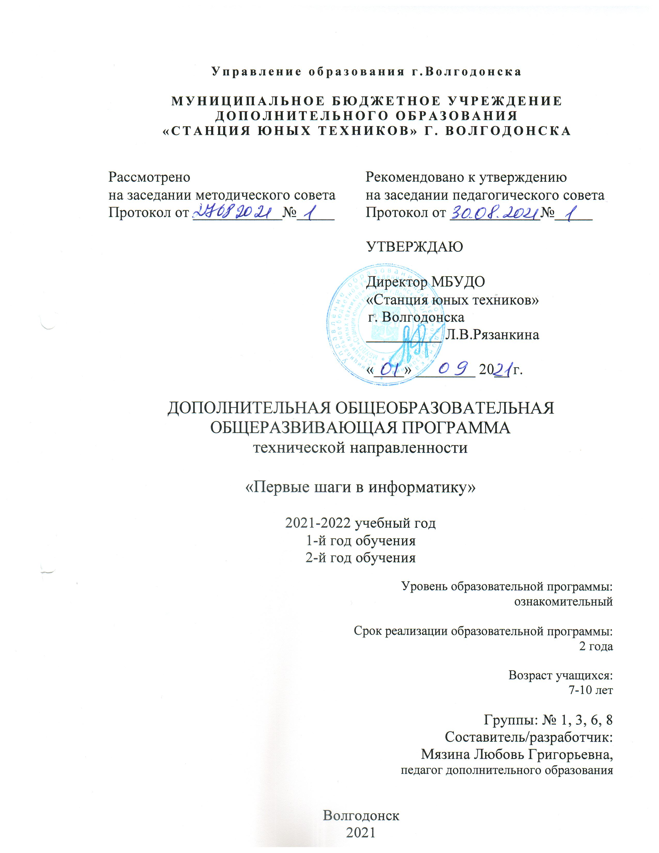
Управление образования г.Волгодонска

МУНИЦИПАЛЬНОЕ БЮДЖЕТНОЕ УЧРЕЖДЕНИЕ
ДОПОЛНИТЕЛЬНОГО ОБРАЗОВАНИЯ
«СТАНЦИЯ ЮНЫХ ТЕХНИКОВ» Г. ВОЛГОДОНСКА

Рассмотрено  на заседании методического совета  Протокол от ____________№_____ | Рекомендовано к утверждению  на заседании педагогического совета  Протокол от ____________№_____
УТВЕРЖДАЮ

Директор МБУДО
«Станция юных техников»
г. Волгодонска
__________ Л.В.Рязанкина
«____» ________ 20__ г.

ДОПОЛНИТЕЛЬНАЯ ОБЩЕОБРАЗОВАТЕЛЬНАЯ
ОБЩЕРАЗВИВАЮЩАЯ ПРОГРАММА
технической направленности

«Первые шаги в информатику»

2021-2022 учебный год
1-й, 2-й год обучения

Уровень образовательной программы:
ознакомительный

Срок реализации образовательной программы:
2 года

Возраст учащихся:
7-10 лет

Группы: № 1, 3, 6, 8
Составитель/разработчик:
Мязина Любовь Григорьевна,
педагог дополнительного образования

Волгодонск
2021

Оглавление:
1 Комплекс основных характеристик: 3
1.1 Пояснительная записка 3
1.2 Учебный план 10
1.3 Содержание программы 13
1.4. Планируемые результаты 16
2 Организационно-педагогические условия: 17
2.1 Календарный учебный график 17
2.2 Методический блок 45
2.3 Диагностический блок 49
2.4. Дидактический блок 50
2.5 Список литературы 50
Приложение 52

Направленность программы: техническая.
Направление: информационные технологии.
Вид программы: модифицированная.
Уровень программы: ознакомительный.
Сроки реализации программы: 2 года
Продолжительность занятий: 2 раза в неделю по 2 часу, всего 144 часа
Форма организации образовательного процесса: фронтальная, индивидуальная, групповая.
Виды занятий: занятия-беседа, занятия-игра, занятия-практикум, выставки, экскурсии, творческие отчеты.
Состав группы: постоянный.
Количество обучающихся: 12 человек
Возраст детей: 7-10 лет.

1 Комплекс основных характеристик:
  - Пояснительная записка

Изучение информационных технологий в начальной школе является неотъемлемой частью современного общего образования и направлено на формирование у подрастающего поколения нового целостного миропонимания и информационного мировоззрения, понимания компьютера как современного средства обработки информации.
Дополнительная общеобразовательная программа «Первые шаги в информатику» разработана на основе программы педагога дополнительного образования МБУДО «Станция юных техников» г. Волгодонска И.В. Жуковой.
Отличительной особенностью данной программы является то, что она построена для учащихся любого начального уровня развития, включая «нулевой» и реализуется в условиях дополнительного образования. В программе осуществлен тщательный отбор и адаптация материала для формирования предварительных знаний, способствующих восприятию основных теоретических понятий в области информатики с помощью игровых технологий, которые позволяют:
• сделать процесс обучения занимательным, интересным и доступным;
• успешно усвоить предлагаемый материал для повышения уровня знаний на соответствующем этапе обучения.
Педагогическая целесообразность изучения программы «Первые шаги в информатику» состоит в том, чтобы сформировать у подрастающего поколения новые компетенции, необходимые в обществе, использующем современные информационные технологии; что позволит обеспечивать динамическое развитие личности ребенка, его нравственное становление; формировать целостное восприятие мира, людей и самого себя, развивать интеллектуальные и творческие способности ребенка.
По окончанию обучения по этой программе ребята создают информационный продукт (тематический рисунок, презентацию, научную исследовательскую работу), который может быть представлен на выставке компьютерных рисунков, олимпиадах, научно-технических конференциях.
Общение детей младшего школьного возраста с компьютером начинается с обучающих компьютерных игр, тщательно подобранных с учетом возраста и учебной направленности. Грамотное использование современных информационных технологий позволяет существенно повысить мотивацию детей к обучению, воссоздавая реальные предметы или явления в графике, цвете, движении и звуке, что способствует наиболее широкому раскрытию способностей детей, активизации умственной деятельности. Использование игровых технологий с помощью компьютера имеют большое значение для развития интеллекта, логического мышления, а также для развития моторики. Общение с ПК вызывает у детей живой интерес, сначала как игровая деятельность, а затем и как учебная. Этот интерес и лежит в основе формирования таких важных структур, как познавательная мотивация, произвольные память и внимание, и именно эти качества создадут оптимальные психологические условия для успешного развития личности младшего школьника.
Программа соответствует действующим нормативным актам и государственным документам.
Нормативно-правовое обоснование
Дополнительная общеобразовательная программа разработана в соответствии:
− Конституцией Российской Федерации;
− Гражданским кодексом Российской Федерации;
− Трудовым кодексом Российской Федерации;
− Федеральным законом от 29.12.2012 г. № 273 - Ф3 «Об образовании в Российской Федерации»;
− Указом Президента Российской Федерации от 07.05.2018 г. N 204 «О национальных целях и стратегических задачах развития Российской Федерации на период до 2024 года»;
− Указом Президента № 474 от 21.07.2020 г. «О национальных целях развития России до 2030 года»
− Распоряжением Правительства Российской Федерации от 29.05.2015 г. N 996-р «Стратегия развития воспитания в Российской Федерации на период до 2025 года»;
− Приказом Министерства образования и науки РФ от 09.11.2018 г. № 196 «Об утверждении порядка организации и осуществления образовательной деятельности по дополнительным общеобразовательным программам»;
− Приказом Министерства образования и науки Российской Федерации от 23.08.2017 г. № 816 «Об утверждении порядка примененияорганизациями, осуществляющими образовательную деятельность, электронного обучения, дистанционных образовательных технологий при реализации образовательных программ»;
− Приказом Министерства науки и высшего образования РФ и Министерства просвещения РФ от 05.08.2020 г. № 882/391 «Об организации и осуществлении образовательной деятельности при сетевой форме реализации образовательных программ»;
− Постановлением Главного государственного санитарного врача Российской Федерации от 28.09.2020 г. № 28 «Об утверждении СанПиН 2.4.3648-20 «Санитарно-эпидемиологические требования к организациям воспитания и обучения, отдыха и оздоровления детей и молодежи»;
− Законом Ростовской области от 14.11.2013 № 26-ЗС «Об образовании в Ростовской области»;
− Методическими рекомендациями по проектированию дополнительных общеразвивающих программ, направленных письмом Минобрнауки Российской Федерации от 18.11.2015 г. № 09-3242.
Каждое занятие комплексное. Оно включает несколько этапов:
Подготовительный: идет погружение ребенка в сюжет занятия, период подготовки к теме занятия через беседы, конкурсы, которые помогут ему справиться с поставленной задачей.
Основной: включает в себя овладение способом управления программой для достижения результата и самостоятельную работу ребенка за компьютером с помощью применения на практике игровых технологи.
Промежуточный: необходим для снятия зрительного напряжения (проводится гимнастика для глаз), упражнения для снятия мышечного и нервного напряжения (физкультурные минутки, расслабление под музыку).
Заключительный: подводится итог занятия в виде проговаривания основных моментов (что узнали нового, чему научились), самоанализа.
Основной формой обучения по данной программе является практическая деятельность учащихся. Приоритетными методами её организации служат практические работы. Все виды практической деятельности в программе направлены на освоение различных технологий работы с информацией и компьютером как инструментом обработки информации.
На каждом этапе обучения выбирается такой объект или тема работы для учащихся, который позволяет обеспечивать охват всей совокупности рекомендуемых в программе практических умений и навыков. При этом учитывается посильность выполнения работы для детей соответствующего возраста, общественная и личностная ценность, возможность выполнения заданий при имеющейся материально-технической базе обучения.
Большое внимание обращается на обеспечение безопасности труда учащихся при выполнении различных работ, в том числе по соблюдению правил электробезопасности. В программе предусмотрены беседы по охране труда и ТБ для воспитанников в различных жизненных ситуациях, показывается мультимедийный материал по самым актуальным темам, охране безопасности их жизнедеятельности.

Программа предусматривает использование следующих форм работы:
- фронтальной - подача материала всему коллективу учащихся;
- индивидуальной - самостоятельная работа учащегося с оказанием помощи педагога при возникновении затруднения, не уменьшая активности участников учебного процесса и содействуя выработки навыков самостоятельной работы.
- групповой - когда учащимся предоставляется возможность самостоятельно построить свою деятельность на основе принципа взаимозаменяемости, ощутить помощь со стороны друг друга, учесть возможности каждого на конкретном этапе деятельности. Всё это способствует более быстрому и качественному выполнению заданий. Особым приёмом при организации групповой формы работы является ориентирование детей на создание так называемых мини групп или
- подгрупп с учётом их возраста и опыта работы.

Актуальность настоящей программы заключается в том, что интерес к изучению новых компьютерных технологий (мультимедиа, электронных информационных ресурсов, сетевых технологий) у подрастающего поколения и у родительской общественности появляется в настоящее время уже в раннем школьном возрасте и поэтому данная программа востребована современным обществом. Выполняя социальный заказ общества, система дополнительного образования решает важную проблему - подготовить подрастающее поколение к жизни, творческой и будущей профессиональной деятельности в высокоразвитом информационном обществе.
Уже на самых ранних этапах обучения информатике учащиеся должны получать представление о сущности информационных процессов, рассматривать примеры передачи, хранения и обработки информации в деятельности человека, живой природе и технике, учится классифицировать информацию, выделять общее и особенное, устанавливать связи, сравнивать, проводить аналогии, составлять алгоритмы в повседневной жизни. Это помогает ребенку осмысленно видеть окружающий мир, более успешно в нем ориентироваться, формирует основы научного мировоззрения.
В основу педагогического процесса заложены следующие формы организации учебной деятельности:
- Комбинированное занятие;
- Занятие ознакомления с новым материалом;
- Занятие-практикум;
- Занятие контроля, оценки и коррекции знаний.
Основная форма деятельности обучающихся – это самостоятельная, интеллектуальная и практическая деятельность учащихся в сочетании с фронтальной, групповой, индивидуальной формой работы с детьми.

Ознакомительный уровень программы предполагает для учащихся:
- знакомство с устройствами ПК;
- приобретение навыков при работе с клавиатурными тренажерами; текстовыми редакторами;
- изучение инструментария и основных приемов работы в графических редакторах;
- обучение элементам логики и алгоритмизации с помощью мультимедийных технологий;
- закрепление понятия алгоритма, типов алгоритмов, способов записи алгоритмов;
- знакомство с программированием посредством работы с анимационная мультимедийной средой программирования Scratch;
- знакомство с основными понятиями информатики непосредственно в процессе создания информационного продукта (рисунка, презентации, исследовательской работы);
- проведение оздоровительных и массовых воспитательных мероприятий в объединении.
Программа направлена на обучение компьютерной грамотности детей младшего школьного возраста в соответствии с их возрастными и индивидуальными особенностями, формирование и развитие творческих способностей учащихся в этой области. Критерием успеха ознакомительного уровня в области информационных технологий можно считать успешное освоение заданий развитого логического, алгоритмического, системного мышления.
Сегодня трудно переоценить значение той роли, которую играет в образовании процесс социальной интеграции лиц с ограниченными возможностями здоровья. Благодаря образованию формируются мировоззрение и цели, развивается способность человека адаптироваться в обществе, что немаловажно для лиц с ограниченными возможностями здоровья. Дополнительная общеобразовательная программа ««Первые шаги в информатику»» предоставляет возможность не только освоить необходимое для жизни знания, умения и навыки, но и превратить жизнь ребенка с ограниченными возможностями в творчество, таким образом, решая их социальные и эмоциональные проблемы. В связи с этим, эта программа актуальна не только для всех категорий детей, но и для детей с ограниченными возможностями, она способствует развитию у детей с ОВЗ мотивации к творчеству, способствует процессам их самоопределения, саморазвития, адаптации к жизни в обществе.
Согласно Положению о реализации дополнительных общеобразовательных программ с применением электронного обучения (ЭО) и дистанционных образовательных технологий (ДОТ) в МБУДО "Станция юных техников" г.Волгодонска и в соответствии со ст. 16 Закона РФ от 29.12.2012 №273 "Об образовании в Российской Федерации (с изм. и доп., вступ. в силу с 01.09.2020) данная программа может осваиваться учащимися объединения в дистанционном режиме работы. (при необходимости). На занятиях с использованием ЭО и ДОТ применяются следующие организационные формы учебной деятельности: дистанционное обучение в интернете, дистанционные конкурсы и викторины, e-mаil, видеоконференции, тестирование on-line, skype - общение, облачные сервисы, консультации on-line, образовательные онлайн-платформы, цифровые образовательные ресурсы, самостоятельная работа. Для обратной связи с учащимися используются следующие мессенджеры: Viber, WhatsApp, платформа для общения Zoom и социальные сети.
При реализации дополнительной общеобразовательной программы в рамках социального партнерства запланировано посещение предприятий города, походов с целью расширения кругозора и применения знаний, навыков, умений, получаемых на занятиях: в частности, окрестности Волгодонского района Информационный центр Ростовской АЭС, ВИТИ НИЯУ МИФИ, отдел по внешним связям и связям с общественностью.

Цель программы:
- создание условий для формирования и развития творческих способностей детей младшего школьного возраста в области информационных технологий, в условия дополнительного образования;
- обеспечение прав ребенка на развитие, личностное самоопределение и самореализацию;
- обеспечение адаптации к жизни в обществе, профессиональной ориентации, а также выявление и поддержка детей, проявивших выдающиеся способности.

Основные задачи
Повышение уровня и качества содержания образовательного процесса с помощью внедрения в учебный процесс оптимальных форм, методов и технологий обучения
с учетом возраста обучающихся, их интересов и потребностей.
Воспитательные:
- Обеспечение духовно-нравственного, гражданско-патриотического и трудового воспитания учащихся;
- Воспитание творческой, активной, свободно мыслящей личности, проявляющей интерес к творчеству;
- Воспитание сознательного и уважительного отношения к труду других людей, понимание значимости своего труда.
Развивающие:
- Воспитание мотивации личности к познанию, творчеству.
- Создание и обеспечение необходимых условий для личностного развития, профессионального самоопределения и творческого труда воспитанников для успешной социализации в обществе и активной адаптации на рынке труда.
Образовательные:
- Развитие базовых пользовательских навыков работы на компьютере и освоение средств информационных технологий.
- Формирование навыков и умений безопасного и целесообразного поведения при работе с компьютерными программами и в Интернете, умения соблюдать нормы информационной этики и права.
- Развитие алгоритмического мышления, необходимого для профессиональной деятельности в современном обществе; развитие умений составлять и записывать алгоритм для конкретного исполнителя; формирование знаний об алгоритмических конструкциях, логических значениях и операциях; знакомство с основными алгоритмическими структурами – линейной, условной и циклической;
- Изучение объектно-ориентированного и событийного программирования;
- Участие в мероприятиях различного уровня;
Формирующие:
- Формирование установки на позитивную социальную деятельность в обществе.
- Формирование культуры здорового и безопасного образа жизни, укрепление здоровья, а также на организацию их свободного времени.
- Выявление, развитие и поддержка талантливых детей, а также воспитанников, проявивших выдающиеся способности;

Личностные, метапредметные и предметные результаты освоения программы

Личностные результаты
- осмысление мотивов своих действий при выполнении заданий на ПК с жизненными ситуациями;
- бережное отношение к программному обеспечению и устройствам ПК во время его эксплуатации, как к уникальным предметам труда, созданных другими людьми;
- освоение базового уровня образовательной программы;
- участие в мероприятиях различного уровня.

Метапредметные результаты
Регулятивные универсальные учебные действия:
- планирование последовательности шагов алгоритма для достижения цели;
- поиск ошибок в плане действий и внесение в него изменений.
Познавательные универсальные учебные действия:
- анализ объектов с целью выделения признаков (существенных, несущественных);
- синтез – составление целого из частей, в том числе самостоятельное достраивание с восполнением недостающих компонентов;
- выбор оснований и критериев для сравнения, классификации объектов;
- подведение под понятие;
- установление причинно-следственных связей;
- построение логической цепи рассуждений.
Коммуникативные универсальные учебные действия:
- аргументирование своей точки зрения на выбор оснований и критериев при выделении признаков, сравнении и классификации объектов;
- выслушивание собеседника и ведение диалога;
- признание возможности существования различных точек зрения и права каждого иметь свою.
Предметные результаты
В результате обучения учащиеся должны:
1. Знать о требованиях к организации компьютерного рабочего места, соблюдать требования безопасности и гигиены в работе со средствами ИКТ;
  - понимать и правильно применять на бытовом уровне понятия «информация», «информационный объект»;
  - различать виды информации по способам ее восприятия человеком, по формам представления на материальных носителях;
  - приводить простые жизненные примеры передачи, хранения и обработки информации в деятельности человека, в живой природе, обществе, технике;
  - приводить примеры информационных носителей;
  - иметь представление о способах кодирования информации;
  - уметь кодировать и декодировать простейшее сообщение;
2. Определять устройства компьютера, моделирующие основные компоненты информационных функций человека;
  - различать программное и аппаратное обеспечение компьютера;
  - запускать программы из меню Пуск;
  - уметь изменять размеры и перемещать окна, реагировать на диалоговые окна;
  - вводить информацию в компьютер с помощью клавиатуры и мыши.
3. Уметь применять текстовый редактор для набора, редактирования и форматирования простейших текстов.
4. Уметь применять графический редактор для создания и редактирования рисунков;
- уметь решать логические задачи;
- уметь применять все полученные за год знания и умения в нестандартных ситуациях.
5. Составлять алгоритмы различных типов.
6. Создавать проекты в среде программирования Scratch.
6. Выбирать темы для научных работ, структурировать, оформлять результаты своих трудов в презентации;
7. Принимать участие в научных конференциях.

Методы и методические приемы.
Применяются следующие методы обучения, в основе которых лежат способы организации занятия:
- репродуктивный метод обучения («делай, как я»);
- словесные методы обучения, при котором детям для усвоения материала передается готовая информация (устное изложение, беседа, объяснение, анализ);
- наглядные методы обучения (наблюдение, эксперимент, самостоятельная работа, упражнение, направленные на развитие самостоятельности, активности, сознательности, инициативности детей (показ видеоматериалов, иллюстраций; показ педагогом приемов исполнения; показ по образцу и т.д.);
- практические методы обучения, «учение через деятельность», большое внимание уделяется практическим занятиям (тренировочные упражнения; практикумы),
- частично-поисковые, исследовательские методы (работа учащихся с литературой, в процессе которой у детей формируются навыки самостоятельной работы, использования собственного опыта).
- методы проблемного обучения, основанные на выдвижении проблемы и на самостоятельном движении учащихся к знаниям
- методы развивающего обучения – ребенок нуждается не только в обучении, в усвоении им ЗУН, но и в развитии его способностей и индивидуальных особенностей.
Используются следующие формы проведения занятий:
Занятие – беседа. Ведется диалог между педагогом и учащимся, что позволяет воспитанникам быть полноценными участниками занятия.
Занятие – игра. Обучающиеся в игровой форме работают с исполнителем, задают ему команды, которые он должен выполнить и достичь поставленной цели (используются различные игры: на развитие внимания и закрепления терминологии, игры-тренинги, игры-конкурсы, сюжетные игры на закрепление пройденного материала, интеллектуально-познавательные игры, интеллектуально-творческие игры).
Занятие–практикум – это общее задание для всех учащихся группы, выполняемое на компьютере.
Занятие – исследование.
Индивидуальные практические работы - мини-проекты Заключительное занятие, завершающее тему – защита проекта (графической работы, тематической открытки). Проводится для самих детей, педагогов, родителей.

Выделяются следующие форм организации обучения:
•по дидактической цели — вводное занятие, знаний, практическое занятие, занятие по систематизации и обобщению знаний, по контролю знаний, умений и навыков, комбинированные формы занятий;
•по особенностям коммуникативного взаимодействия педагога и детей — лекция (мини лекция, практикум, экскурсия, олимпиада, конференция, мастерская, конкурс, фестиваль, занятие – игра, защита проектов, игра – путешествие, «мозговой штурм», открытое занятие и т.д.

1.2 Учебный план
Учебный план первого года обучения
Возраст детей: 7-8 лет
Занятия проводятся 2 раза в неделю по 2 часа

N  п/п | Наименование темы | Количество часов
N  п/п | Наименование темы | Теория | Практика | Всего
 | Вводное занятие. Инструктаж по ТБ на рабочем месте. Правила поведения в компьютерном кабинете | 1 | 1 | 2
 | Знакомство с основными устройствами ЭВМ | 1 | 3 | 4
 | Назначение основных устройств ЭВМ | 1 | 3 | 4
 | Знакомство с клавиатурой. Работа с клавиатурными тренажерами | 2 | 12 | 14
 | Технология обработки текстовой информации. Текстовые редакторы. | 3 | 11 | 14
 | Манипулятор мышь. Отработка навыков работы с мышью. | 1 | 9 | 10
 | Понятие информации. Виды информации. Способы представления и передачи информации. Информатика. | 2 | 10 | 12
 | Предметы и их свойства | 2 | 8 | 10
 | Логика и русский язык. Раскрашивание букв алфавита с помощью мыши. | 2 | 6 | 8
 | Конструирование | 1 | 5 | 6
 | Логика и математика. Цифры и числа. Понятие «равно», «не равно», «больше», «меньше». Понятие «истина» и «ложь» | 2 | 10 | 12
 | Понятие команды. Понятие «вверх», «вниз», «вправо», «влево. Исполнитель. | 1 | 5 | 6
 | Понятие алгоритма. Система команд исполнителя. Составление программ для робота-исполнителя | 3 | 9 | 12
 | Графический редактор Paint.  Графический редактор Tux Paint. | 5 | 11 | 16
 | Обучение работе с прикладными программами | 3 | 10 | 14
 | ИТОГО: | 30 | 114 | 144
 | ВСЕГО: | 144 часа
Учебный план второго года обучения
Возраст детей 9-10 лет
Занятия проходят 2 раза в неделю по 2 часа.

N | Наименование темы | Количество часов
п/п | Наименование темы | Теория | Практика | Всего
 | Вводное занятие. Инструктаж по технике безопасности. План работы на год. Правильное включение и выключение компьютера | 1 | 1 | 2
 | Компьютер и человек | 1 | 1 | 2
 | Повторение. Устройства компьютера: основные и дополнительные | 1 | 3 | 4
 | Работа с клавиатурными тренажерами | 1 | 11 | 12
 | Внешняя память компьютера. Дискеты, «флешки», лазерные диски, DVD диски. Правила работы с компьютерными носителями информации. Вирусы. Проверка носителей на вирусы. | 2 | 2 | 4
 | Действия с информацией: поиск, сбор, обработка, хранение, передача с помощью ЭВМ | 1 | 3 | 4
 | Кодирование информации  Двоичное кодирование текста  Двоичное кодирование рисунков | 1 | 5 | 6
 | Симметрия | 1 | 5 | 6
 | Координаты | 2 | 4 | 6
 | Объекты. Предметы, действия над ними.  Множество. | 2 | 16 | 18
 | Граф. Вершины и рёбра.  Графы с направленными ребрами. | 2 | 4 | 6
 | Логика и комбинаторика. Решение логических задач. | 2 | 6 | 8
 | Алгоритмизация.  Схема алгоритмов.  Ветвление в алгоритмах. | 2 | 10 | 12
 | Операционная система Windows. Рабочий стол. Пиктограммы. Ярлыки.  Стандартные программы. Калькулятор | 3 | 7 | 10
 | Текстовый редактор Word. Назначение и использование. Создание, редактирование, сохранение заданного текста | 3 | 11 | 14
 | Технология обработки графической информации. Графические редакторы. Назначение и использование. Способы представления графической информации. Работа с графическими редакторами TuxPaint | 2 | 9 | 12
 | Создание творческой работы на конкурс | 1 | 7 | 8
 | Работа с прикладными программами | 1 | 9 | 10
 | Заключительное занятие. Подведение конкурса на лучшую графическую работу. | 1
 | Итого: | 30 | 114 | 144
 | Всего: | 144 часа

1.3 Содержание программы
Содержание программы первого года обучения
- Вводное занятие.
Теория: ознакомление с правилами по технике безопасности работы на компьютере, подготовка его к работе.
Практика: программа «Мир информатики» 1 год обучения, презентация по технике безопасности.
- Знакомство с основными устройствами.
Теория: ЭВМ: системный блок, устройства ввода-вывода информации: клавиатура, монитор, мышь. Включение и выключение компьютера.
Практика: работа с программами «Мир информатики», «Покупка компьютера «Малыш» задание №1.
- Назначение основных устройств ЭВМ.
Теория: основные устройства ЭВМ
Практика: «Сборка компьютера «Малыш», задание №2, программа Фантазия 2 кл. (Демонстрация)
- Знакомство с клавиатурой.
Теория: функциональные кнопки.
Практика: работа с клавиатурным тестом в программе «Мир информатики», Матвеева 3 класс, Фантазия 2 класс («Лабиринт», «Внимание»)
- Технология обработки текстовой информации.
Теория: текстовые редакторы. Редактор Блокнот.
Практика: основные объекты в текстовом редакторе (символ, абзац, документ) и операции над ними редактирование, копирование, удаление, вставка текста.
- Манипулятор мышь.
Теория: отработка навыков работы с мышью.
Практика: работа с программами «Мир информатики», «Фантазия 2 класс», «Матвеева 3 класс», Раскраски, «Фантазия» «Орнамент»
- Понятие информации.
Теория: виды информации. Информатика.
Практика: учебник Бененсон, 2кл. Электронное пособие «В лес за информацией», Матвеева 3 кл. (Задание 1 урок 2)
- Предметы и их свойства. Название. Цвет. Форма. Размер. Состав. Описание предметов.
Практика: папка Предметы, электронное пособие Марко Поло «Информатика для начальной школы, 1 класс».
- Логика и русский язык.
Практика: раскрашивание букв алфавита с помощью мыши (папка 1 класс). «Фантазия», 2 класс (Игры со словами, Загадки, Русландия)
- Конструирование.
Практика: создание различных объектов из отдельных частей.
- Логика и математика. Цифры и числа. Понятие «равно», «не равно», «больше», «меньше». Возрастание и убывание. Кодирование. Симметрия. Отрицание.
Практика: (равно, неравно). «Фантазия», 2кл.: счет, папка «Логика», электронное пособие Марко Поло «Информатика для начальной школы, 1 класс»
- Действия предметов. Понятие команды. Исполнитель. Понятие «вверх», «вниз», «вправо», «влево»
Практика: папка «Хорошие»: «вправо-влево.swf». «Фантазия»: «Лабиринт», «Внимание». Информатика 2 кл. (автор Паутова), «Чертежник».
- Последовательность событий. Система команд исполнителя. Понятие алгоритма.
Практика: составление программ для робота-исполнителя («Мир информатики», «Информатика»:ПрогулкиЭнтика).
- Графический редактор Paint. Запуск. Панель Меню. Панель инструментов. Кисть, Карандаш, Эллипс, Заливка, Ластик, Распылитель, Прямая линия. Выделение. Копирование фрагментов. Отражение, поворот рисунка. Наклон. Растягивание по горизонтали, по вертикали. Создание рисунка на конкурс. Графический редактор TuxPaint.Отличия от графического редактора Paint. Панель инструментов. Панель Меню. Инструмент «Штамп». Инструмент «Магия». Инструмент «Формы» Создание творческих работ к текущим праздникам.
- Обучение работе с прикладными программами. Запуск. Выход.
Практика: Работа с программами «Марио», «Суперкорова», «Баланс», «Татошка», «Черепашка», « Алекс Гордон».
Содержание программы второго года обучения
- Вводное занятие. Задачи кружка на учебный год. Обсуждение плана работы. Ознакомление с правилами по технике безопасности работы на компьютере, подготовка его к работе. Правильное включение и выключение компьютера.
- Компьютер и человек.
Теория: компьютеры с искусственным интеллектом. Роль компьютеров в жизни общества. Практика: программа «Мир информатики»
Повторение. Устройства компьютера: основные и дополнительные.
Практика: назначение устройств. Клавиатура. Структура клавиатуры.Назначение кнопок клавиатуры. Техника работы с клавиатурой. Мышь. Отработка навыков работы с мышью. Монитор. Системный блок. Джойстик. Печатающее устройство. Колонки. Микрофон. Сканер. Хранение информации в компьютере. Дерево каталогов диска.
- Техника работы с клавиатурой. Работа с клавиатурными тренажерами «Мир информатики», Tren, Stamina. Конкурс «Лучший оператор» в начале и конце учебного года.
- Внешняя память компьютера. Дискеты, «флешки», лазерные диски, DVD диски. Правила работы с компьютерными носителями информации. Вирусы. Практика: проверка носителей на вирусы. Антивирусные средства.
- Действия с информацией: поиск, сбор, обработка, хранение, передача с помощью ЭВМ. Виды информации.
Практика: Электронное пособие Информатика_3 кл.
- Кодирование информации. Двоичное кодирование текста и рисунков. Понятие кода и кодирования.
Практика: «Мир информатика» папка «Хорошие»
- Симметрия.
Практика: программа «Фантазия»: изображение фигур относительно различных осей симметрии, построение симметричных фигур, построение паркета. Папка «Хорошие».
- Координаты. Координаты клетки. Информатика 2 класс: «кто где живет?»
Практика: папка «Хорошие»: «дед мороз», «координаты». «Фантазия» 4 класс: координатная плоскость. «Мир информатики» 3 год обучения: координаты.
- Группа объектов. Общие свойства объектов группы. Множество. Число элементов множества. Подмножества. Элементы, не принадлежащие множеству. Пересечение и объединение множеств (слова «НЕ», «ИЛИ», «И») Истинность высказываний. Отрицание. Истинность высказываний со словом «НЕ». Истинность высказываний со словами «ИЛИ», «И». Состав и действия предметов. Обратные действия. Последовательность событий.
Практика: работа с электронным пособием Марко Поло «Информатика для начальной школы, 2 класс
- Граф. Вершины и рёбра. Графы с направленными ребрами.
Практика работа с электронным пособием Марко Поло «Информатика для начальной школы, 2 класс
- Логика и комбинаторика. Понятие «Истина», «Ложь». Логические рассуждения. Практика: решение логических задач. Программа «Фантазия» 3 класс: Логика. Информатика 2 класс: На вокзале.
- Основы алгоритмизации. Понятие алгоритма, линейные алгоритмы, разветвляющие алгоритмы. Словесные алгоритмы. Графические алгоритмы. Блок-схемы. Линейный алгоритм.
Практика: задача «Волк, коза и капуста». Работа с программой «Алгоритмика». Исполнитель алгоритма. Система команд исполнителя. Компьютерные исполнители алгоритмов. Работа с программой «Информатика 3 класс» «Пожарный», «Мир информатики» - «Автопогрузчик». Знакомство с исполнителем Чертежник. «Фантазия» - 4 класс, задание «Алгоритмы» и «Колобок». Работа над алгоритмом (запись, редактирование, выполнение сохранение). Составление линейных алгоритмов. Разветвляющийся (условный) алгоритм. Практика: работа с программами в папке «Алгоритмы».
- Знакомство с операционной системой Windows. Объекты Windows. Элементы управления Windows. Работа с мышью. Панель задач. Окна. Элементы окна. Полосы прокрутки.
Практика: переключение между окнами. Перемещение и копирование файлов, папок, ярлыков. Перемещение и копирование объектов в закрытые папки. Перемещение и копирование объектов посредством команд меню. Переименование папки, файла или ярлыка. Отмена операции перемещения, копирования и изменения имени. Самостоятельная работа. Удаление файлов, папок, ярлыков. Восстановление удаленных файлов, папок, ярлыков. Как очистить корзину? Запуск программ и открытие документов через кнопку "Пуск". Запуск программ и открытие документов через папку "Мой компьютер".
- Основы работы с текстовой информацией. Текстовая информация. Знакомство с программой Word.
Практика: создание нового текстового документа. Сохранение текста. Загрузка и редактирование текста.Работа со строками текста. Понятие фрагмента текста. Операции над фрагментом. Правила ввода текста. Создание рисунков в Word. Инструменты графического редактора. Обрамление, заливка и заполнение узором. Выделение рисунков. Образование групп элементов. Разгруппировка. Перемещение геометрических элементов. Масштабирование геометрических элементов. Копирование и удаление геометрических элементов. Расположение геометрических элементов на переднем или на заднем плане. Поворот геометрических элементов. Редактирование фигур произвольной формы. Основные возможности при работе с рисунком. Шрифты. Установка параметров шрифта. Использование окна "Шрифт". Подчеркивание текста. Вставка рисунков из галереи MicrosoftClipArt. Работа по карточкам в текстовом редакторе.
- Основы работы с графической информацией. Графическая информация. Графический редактор (интерфейс).
Практика: создание и сохранение графического изображения. Загрузка и редактирование графического изображения. Инструменты, Заливка, Масштаб. Операции над фрагментами графического изображения.Инструменты: Надпись, Многоугольник, Кисть и Распылитель, Определитель цвета (пипетка). Рисование дуг. Сжатие и растяжение изображений.Наклон, отражение и поворот изображений. Графический редактор TuxРaint. Панель инструментов. Инструменты «Формы», «Магия», «Штамп». Практика: выполнение заданий в графическом редакторе по образцу. Папка «Хорошие»: Графика.
- Создание творческой работы в одной из изученных программ.
- Работа с прикладными программами. Понятие прикладных программ. Назначение прикладных программ. Запуск программ. Практика: Работа с программами «Марио», «Суперкорова», «Баланс», «Татошка», «Черепашка», « Алекс Гордон».
- Заключительное занятие. Подведение итогов года. Награждение детей.

1.4. Планируемые результаты
Планируемые результаты обучения учащихся I года занятий:
Обучающие должны знать
- роль информации в деятельности человека;
- основные и дополнительные устройства компьютера, их назначение;
- виды информации (текстовая, числовая, графическая, звуковая), свойства информации;
- этические нормы при работе с информацией и правила безопасного поведения при работе с компьютерами.
Обучающие должны уметь:
- вводить текст, используя клавиатуру компьютера;
- создавать и изменять простые информационные объекты на компьютере;
- описывать и определять предмет по его признакам, составу, действиям;
- применять точную и понятную инструкцию при решении учебных задач и в повседневной жизни;
- использовать приобретенные знания и умения в учебной деятельности и повседневной жизни.
Планируемые результаты обучения учащихся II года занятий:
Обучающие должны знать:
- историю развития вычислительной техники;
- основы алгоритмизации;
- основы создания и сохранения информационных объектов: компьютерных рисунков, текстов.
Обучающие должны уметь:
- Описывать и определять предмет по его признакам, составу, действиям;
- определять местонахождение объектов на координатной оси;
- создавать симметричные фигуры и оси симметрии;
- составлять и выполнять простейшие алгоритмы;
- объединять предметы в множества, давать им названия, сравнивать множества по количеству элементов и по составу, определять принадлежность элемента множеству;
- создавать простейшие графические изображения в редакторах MSPaint, TuxPaint;
- выполнять задания по созданию текстов в программе WinWord;
использовать приобретенные знания и умения в учебной деятельности и для решения задач в повседневной жизни.

2 Организационно-педагогические условия:

2.1 Календарный учебный график
1 год обучения группа №1 (понедельник, вторник)

№ | Тема | Количество часов | Число, месяц | примечание
 | Час знаний. Интересное об известном.  «Осторожно, пешеход». Час правил дорожного движения».  Мы – за здоровый образ жизни.  Волгодонск - мой любимый город.  Основные достопримечательности моего города. | 2  2  2  2 | 06.09  07.09  13.09  14.09
 | Вводное занятие. Инструктаж по технике безопасности.
- 1 | План работы на год. Ознакомление с правилами по технике безопасности работы на компьютере. | 2 | 20.09
 | Знакомство с основными устройствами
 | ПК: системный блок, устройство вывода-ввода информации: клавиатура, монитор, мышь. Работа с программой «Мир информатики». | 2 | 21.09
 | Продолжение темы. Робота в программе «Малыш», задание №1. Включение и выключение компьютера. | 2 | 27.09
 | Назначение основных устройств ЭВМ.
 | Основные устройства ЭВМ. Сборка компьютера «Малыш», задание №2. | 2 | 28.09
 | Продолжение темы. Отработка навыков в программе «Фантазия» (Демонстрация). | 2 | 04.10
 | Знакомство с клавиатурой.
 | Функциональные кнопки. Работа с клавиатурным текстом в программах «Мир информатики», «Фантазия». | 2 | 05.10
 | Продолжение темы. Знакомство с программами RapidTyping, Stamina. | 2 | 11.10
 | Технология обработки текстовой информации.
 | Клавиатурный тренажер. Текстовые редактор. Текстовый Блокнот. Основные объекты в текстовом редакторе (символ, абзац, документ). | 2 | 12.10
 | Клавиатурный тренажер. Операции над текстом редактирование: работа со шрифтами. | 2 | 18.10
 | Клавиатурный тренажер. Операция на текстом: изменение шрифтов в тексте (практическое задание). | 2 | 29.10
 | Клавиатурный тренажер. Операции над текстом: копирование, удаление, вставка. | 2 | 25.10
 | Клавиатурный тренажер. Создание праздничной картинки в текстовом редакторе. | 2 | 26.10
 | Клавиатурный тренажер. Продолжение темы: вставка рисунка в текст. | 2 | 29.10
 | Клавиатурный тренажер. Самостоятельная работа по пройденной теме: работа по карточкам. | 2 | 01.11
 | Манипулятор мышь.
 | Клавиатурный тренажер. Отработка навыков с программой «Мир информатики» | 2 | 02.11
 | Клавиатурный тренажер. Продолжение темы. Отработка навыков с программой «Фантазия». | 2 | 08.11
 | Клавиатурный тренажер. Отработка навыков в программе «Фантазия» «Орнамент». | 2 | 0911
 | Клавиатурный тренажер. Продолжение темы. Раскраски. | 2 | 15.11
 | Клавиатурный тренажер. Отработка навыков папка «Хорошие». | 2 | 16.11
 | Клавиатурный тренажер. Отработка навыков в программе «Смешарики» | 2 | 22.11
 | Понятие информация
 | Клавиатурный тренажер. Виды информации учебник Бененсон, 2 кл | 2 | 23.11
 | Создание праздничной открытки ко Дню матери.. | 2 | 29.11
 | Клавиатурный тренажер. Продолжение темы работа с эл. приложением «В лес за информацией». | 2 | 30.11
 | Клавиатурный тренажер. Продолжение темы Матвеева | 2 | 06.12
 | Клавиатурный тренажер. Способы предоставление информации Бененсон, 2 кл. | 2 | 07.12
 | Клавиатурный тренажер. Продолжение темы. | 2 | 13.12
 | Клавиатурный тренажер. Работа по карточкам. | 2 | 14.12
 | Предметы и их свойства. Название. Цвет. Форма. Размер. Состав. Описание предметов.
 | Клавиатурный тренажер. Отработка навыков папка «Предметы» | 2 | 20.12
 | Клавиатурный тренажер. Работа в эл. пособие «Информатика для начальной школы, 2 класса»: «Разноцветные», «Положи». | 2 | 21.12
 | Клавиатурный тренажер. Продолжение темы: «Найди и раскрась», «Раскрась». | 2 | 27.12
 | Клавиатурный тренажер. Продолжение темы. Форма предметов: «Заплатки», «На то похоже?», «Формочки». | 2 | 28.12
 | Клавиатурный тренажер. Создание новогодней открытки. | 2 | 10.01
 | Клавиатурный тренажер. Продолжение темы. Размер предметов: «Что куда?», «Больше-меньше», «Большие-маленькие». | 2 | 11.01
 | Клавиатурный тренажер. Свойства предметов: «Что общего», «Цепочки», «Двойняшки». | 2 | 17.01
 | Программирование на Scratch.
 | Клавиатурный тренажер. Как устроено интерфейс Scratch, основные блоки программы, сцена. | 2 | 18.01
 | Подготовка к АЮИ | 2 | 24.01
 | Клавиатурный тренажер. Продолжение темы: создание персонажа, создание персонажа из библиотеки или через импортирование. Изменение персонажа, через встроенный графический редактор. Сохранение продукта. | 2 | 25.01
 | Клавиатурный тренажер. Продолжение темы: функции основных блоков: движение персонажа, внешности. | 2 | 31.01
 | Клавиатурный тренажер. Продолжение темы: интерактивность управления персонажем. | 2 | 01.02
 | Клавиатурный тренажер. Продолжение темы: создание мини-игры лабиринт. Движение главного героя, создание сцены. | 2 | 07.02
 | Клавиатурный тренажер. Продолжение темы: использование блока сенсор. Создаем второго персонажа и его скрипт. | 2 | 08.02
 | Клавиатурный тренажер. Продолжение темы: создание третьего персонажа. Циклического выполнение программы. | 2 | 14.02
 | Клавиатурный тренажер. Завершение игры. | 2 | 15.02
 | Конструирование
 | Клавиатурный тренажер. Робота в программе «Мир информатики»: «Конструирование» | 2 | 21.02
 | Создание праздничной открытки к 23 февраля. | 2 | 22.02
 | Клавиатурный тренажер. Продолжение темя, отработка навыков в программе «Веселые моторы 2»: «Дорожная мозайка», «На большой дороге». | 2 | 28.02
 | Клавиатурный тренажер. Продолжение темы, отработка навыков в программе «Веселые моторы»: «Конструктор», «Картинки», «Депо». | 2 | 01.03
 | Логика и математика
 | Создание праздничной открытки к 8 марта. | 2 | 07.03
 | Клавиатурный тренажер. Понятия цифры и числа. Отработка навыков в программе «Информатика для 1 класса»: «Найди цифру», «Теперь все так», «Числа парочки». | 2 | 14.03
 | Клавиатурный тренажер. Продолжение темы, понятие количество отработка навыков: «Столько же», «Где сколько?», «Посчитаем?». | 2 | 15.03
 | Клавиатурный тренажер. Продолжение темы, отработка навыков: «Следующее и предыдущее», «Дополни», «Что больше?», Поставь нужный знак», «Найди дорогу», «Помоги спрятаться», «Расставь цифры», «Как было». | 2 | 21.03
 | Клавиатурный тренажер. Обратные действия. Последовательность событий. Работа с электронным пособием Марко Поло «Информатика для начальной школы, 2 класс | 2
 | Клавиатурный тренажер. Понятие кодирование. Отработка навыков в программе «Фантазия». | 2 | 22.03
 | Клавиатурный тренажер. Продолжение темы, отработка навыков в папке «Логика». | 2 | 28.03
 | Действие предметов. Понятие команды. Исполнитель.
 | Клавиатурный тренажер. Папка «Хорошие»: «Влево - вправо». Фантазия «Лабиринт», «Внимание». | 2 | 29.03
 | Клавиатурный тренажер. Продолжение темы, работа в программе «Мир информатики»: «Исполнитель». | 2 | 04.04
 | Клавиатурный тренажер. Отработка навыков «Чертежник». | 2 | 05.04
 | Понятие алгоритма. Система команд исполнителя. Составление программ для исполнителя.
 | Клавиатурный тренажер. Понятие алгоритм. Отработка навыков папке «Хорошие»: «Алгоритм». | 2 | 11.04
 | Создание праздничной новогодней открытки ко Дню космонавтики, викторина «Космический бой». | 2 | 12.04
 | Клавиатурный тренажер. Продолжение темы, отработка навыков: «Информатика»: Прогулка Энтика». | 2 | 18.04
 | Клавиатурный тренажер. Продолжение темы, работа по карточкам. | 2 | 19.04
 | Графический редактор Paint. Графический редактор TuxPaint.
 | Клавиатурный тренажер. Запуск Панель. Меню. Панель инструментов. Понятия кисть, карандаш, эллипс, заливка. Создания рисунка «Кораблики». | 2 | 25.04
 | Клавиатурный тренажер. Продолжение темы. Понятие: распылитель, лупа, копирование фрагментов. Создание рисунка «Свинка». | 2 | 26.04
 | Клавиатурный тренажер. Отражение, поворот. Создание рисунка «Берегите лес». | 2 | 02.05
 | Создание праздничной открытки к 9 мая. | 2 | 03.05
 | Клавиатурный тренажер. Графический редактор TuxPaint. Панель инструментов: Штамп. | 2 | 10.05
 | Клавиатурный тренажер. Продолжение темы. Панель инструментов: Магия. | 2 | 16.05
 | Клавиатурный тренажер. Создание творческой работы «Праздничный стол». | 2 | 17.05
 | Клавиатурный тренажер. Создание творческой работы в любой из графических программ. | 2 | 23.05
 | Знакомство с прикладными программами. Запуск выход. «Супер корова», «Баланс». | 2 | 24.05
 | Конкурс «Лучшая графическая работа | 2 | 30.05
 | Итоговое занятие. Подведение итогов. | 2 | 31.05

1 год обучения группа №3 (понедельник, воскресенье)

№ | Тема | Количество часов | Число, месяц | примечание
 | Час знаний. Интересное об известном.  «Осторожно, пешеход». Час правил дорожного движения».  Мы – за здоровый образ жизни.  Волгодонск - мой любимый город.  Основные достопримечательности моего города. | 2  2  2  2 | 05.09  06.09  12.09  13.09
 | Вводное занятие. Инструктаж по технике безопасности.
- 1 | План работы на год. Ознакомление с правилами по технике безопасности работы на компьютере. | 2 | 19.09
 | Знакомство с основными устройствами
 | ПК: системный блок, устройство вывода-ввода информации: клавиатура, монитор, мышь. Работа с программой «Мир информатики». | 2 | 20.09
 | Продолжение темы. Робота в программе «Малыш», задание №1. Включение и выключение компьютера. | 2 | 26.09
 | Назначение основных устройств ЭВМ.
 | Основные устройства ЭВМ. Сборка компьютера «Малыш», задание №2. | 2 | 27.09
 | Продолжение темы. Отработка навыков в программе «Фантазия» (Демонстрация). | 2 | 03.10
 | Знакомство с клавиатурой.
 | Функциональные кнопки. Работа с клавиатурным текстом в программах «Мир информатики», «Фантазия». | 2 | 04.10
 | Продолжение темы. Знакомство с программами RapidTyping, Stamina. | 2 | 10.10
 | Технология обработки текстовой информации.
 | Клавиатурный тренажер. Текстовые редактор. Текстовый Блокнот. Основные объекты в текстовом редакторе (символ, абзац, документ). | 2 | 11.10
 | Клавиатурный тренажер. Операции над текстом редактирование: работа со шрифтами. | 2 | 17.10
 | Клавиатурный тренажер. Операция на текстом: изменение шрифтов в тексте (практическое задание). | 2 | 18.10
 | Клавиатурный тренажер. Операции над текстом: копирование, удаление, вставка. | 2 | 24.10
 | Клавиатурный тренажер. Создание праздничной картинки в текстовом редакторе. | 2 | 25.10
 | Клавиатурный тренажер. Продолжение темы: вставка рисунка в текст. | 2 | 31.10
 | Клавиатурный тренажер. Самостоятельная работа по пройденной теме: работа по карточкам. | 2 | 01.11
 | Манипулятор мышь.
 | Клавиатурный тренажер. Отработка навыков с программой «Мир информатики» | 2 | 07.11
 | Клавиатурный тренажер. Продолжение темы. Отработка навыков с программой «Фантазия». | 2 | 08.11
 | Клавиатурный тренажер. Отработка навыков в программе «Фантазия» «Орнамент». | 2 | 14.11
 | Клавиатурный тренажер. Продолжение темы. Раскраски. | 2 | 15.11
 | Клавиатурный тренажер. Отработка навыков папка «Хорошие». | 2 | 21.11
 | Клавиатурный тренажер. Отработка навыков в программе «Смешарики» | 2 | 22.11
 | Понятие информация
 | Клавиатурный тренажер. Виды информации учебник Бененсон, 2 кл | 2 | 28.11
 | Создание праздничной открытки ко Дню матери.. | 2 | 29.11
 | Клавиатурный тренажер. Продолжение темы работа с эл. приложением «В лес за информацией». | 2 | 05.12
 | Клавиатурный тренажер. Продолжение темы Матвеева | 2 | 06.12
 | Клавиатурный тренажер. Способы предоставление информации Бененсон, 2 кл. | 2 | 12.12
 | Клавиатурный тренажер. Продолжение темы. | 2 | 13.12
 | Клавиатурный тренажер. Работа по карточкам. | 2 | 19.12
 | Предметы и их свойства. Название. Цвет. Форма. Размер. Состав. Описание предметов.
 | Клавиатурный тренажер. Отработка навыков папка «Предметы» | 2 | 20.12
 | Клавиатурный тренажер. Работа в эл. пособие «Информатика для начальной школы, 2 класса»: «Разноцветные», «Положи». | 2 | 26.12
 | Клавиатурный тренажер. Создание новогодней открытки. | 2 | 27.12
 | Клавиатурный тренажер. Продолжение темы: «Найди и раскрась», «Раскрась». | 2 | 09.01
 | Клавиатурный тренажер. Продолжение темы. Форма предметов: «Заплатки», «На то похоже?», «Формочки». | 2 | 10.01
 | Клавиатурный тренажер. Продолжение темы. Размер предметов: «Что куда?», «Больше-меньше», «Большие-маленькие». | 2 | 16.01
 | Клавиатурный тренажер. Свойства предметов: «Что общего», «Цепочки», «Двойняшки». | 2 | 17.01
 | Программирование на Scratch.
 | Клавиатурный тренажер. Как устроено интерфейс Scratch, основные блоки программы, сцена. | 2 | 23.01
 | Подготовка к АЮИ | 2 | 24.01
 | Клавиатурный тренажер. Продолжение темы: создание персонажа, создание персонажа из библиотеки или через импортирование. Изменение персонажа, через встроенный графический редактор. Сохранение продукта. | 2 | 30.01
 | Клавиатурный тренажер. Продолжение темы: функции основных блоков: движение персонажа, внешности. | 2 | 31.01
 | Клавиатурный тренажер. Продолжение темы: интерактивность управления персонажем. | 2 | 06.02
 | Клавиатурный тренажер. Продолжение темы: создание мини-игры лабиринт. Движение главного героя, создание сцены. | 2 | 07.02
 | Клавиатурный тренажер. Продолжение темы: использование блока сенсор. Создаем второго персонажа и его скрипт. | 2 | 13.02
 | Клавиатурный тренажер. Продолжение темы: создание третьего персонажа. Циклического выполнение программы. | 2 | 14.02
 | Клавиатурный тренажер. Завершение игры. | 2 | 20.02
 | Конструирование
 | Создание праздничной открытки к 23 февраля. | 2 | 21.02
 | Клавиатурный тренажер. Робота в программе «Мир информатики»: «Конструирование» |  | 27.02
 | Клавиатурный тренажер. Продолжение темя, отработка навыков в программе «Веселые моторы 2»: «Дорожная мозайка», «На большой дороге». | 2 | 28.02
 | Клавиатурный тренажер. Продолжение темы, отработка навыков в программе «Веселые моторы»: «Конструктор», «Картинки», «Депо». | 2 | 06.03
 | Логика и математика
 | Создание праздничной открытки к 8 марта. | 2 | 07.03
 | Клавиатурный тренажер. Понятия цифры и числа. Отработка навыков в программе «Информатика для 1 класса»: «Найди цифру», «Теперь все так», «Числа парочки». |  | 13.03
 | Клавиатурный тренажер. Продолжение темы, понятие количество отработка навыков: «Столько же», «Где сколько?», «Посчитаем?». | 2 | 14.03
 | Клавиатурный тренажер. Продолжение темы, отработка навыков: «Следующее и предыдущее», «Дополни», «Что больше?», Поставь нужный знак», «Найди дорогу», «Помоги спрятаться», «Расставь цифры», «Как было». | 2 | 20.03
 | Клавиатурный тренажер. Обратные действия. Последовательность событий. Работа с электронным пособием Марко Поло «Информатика для начальной школы, 2 класс | 2
 | Клавиатурный тренажер. Понятие кодирование. Отработка навыков в программе «Фантазия». | 2 | 21.03
 | Клавиатурный тренажер. Продолжение темы, отработка навыков в папке «Логика». | 2 | 27.03
 | Действие предметов. Понятие команды. Исполнитель.
 | Клавиатурный тренажер. Папка «Хорошие»: «Влево - вправо». Фантазия «Лабиринт», «Внимание». | 2 | 28.03
 | Клавиатурный тренажер. Продолжение темы, работа в программе «Мир информатики»: «Исполнитель». | 2 | 03.04
 | Клавиатурный тренажер. Отработка навыков «Чертежник». | 2 | 04.04
 | Понятие алгоритма. Система команд исполнителя. Составление программ для исполнителя.
 | Клавиатурный тренажер. Понятие алгоритм. Отработка навыков папке «Хорошие»: «Алгоритм». | 2 | 10.04
 | Создание праздничной новогодней открытки ко Дню космонавтики, викторина «Космический бой». | 2 | 11.04
 | Клавиатурный тренажер. Продолжение темы, отработка навыков: «Информатика»: Прогулка Энтика». | 2 | 18.04
 | Клавиатурный тренажер. Продолжение темы, работа по карточкам. | 2 | 19.04
 | Графический редактор Paint. Графический редактор TuxPaint.
 | Клавиатурный тренажер. Запуск Панель. Меню. Панель инструментов. Понятия кисть, карандаш, эллипс, заливка. Создания рисунка «Кораблики». | 2 | 25.04
 | Клавиатурный тренажер. Продолжение темы. Понятие: распылитель, лупа, копирование фрагментов. Создание рисунка «Свинка». | 2 | 26.04
 | Клавиатурный тренажер. Отражение, поворот. Создание рисунка «Берегите лес». | 2 | 02.05
 | Создание праздничной открытки к 9 мая. | 2 | 03.05
 | Клавиатурный тренажер. Графический редактор TuxPaint. Панель инструментов: Штамп. | 2 | 10.05
 | Клавиатурный тренажер. Продолжение темы. Панель инструментов: Магия. | 2 | 16.05
 | Клавиатурный тренажер. Создание творческой работы «Праздничный стол». | 2 | 17.05
 | Клавиатурный тренажер. Создание творческой работы в любой из графических программ. | 2 | 23.05
 | Знакомство с прикладными программами. Запуск выход. «Супер корова», «Баланс». | 2 | 24.05
 | Конкурс «Лучшая графическая работа |  | 30.05
 | Итоговое занятие. Подведение итогов. | 2 | 31.05

2 год обучения, ознакомительный уровень группа № 6 (четверг, воскресенье)
№ | Тема | Количество часов |  | Число, месяц | примечание
 | Вводное занятие. Инструктаж по технике безопасности.
- 1 | План работы на год. Ознакомление с правилами по технике безопасности работы на компьютере, подготовка его к работе. Правильное включение и выключение компьютера. |  | 2 | 02.09
 | Компьютер и человек
 | Компьютеры с искусственным интеллектом. Роль компьютеров в жизни общества. Программа «Мир информатики» |  | 2 | 05.09
 | Повторение. Устройства компьютера: основные и дополнительные
 | Устройства компьютера: основные и дополнительные. Назначение устройств. Клавиатура. Структура клавиатуры. Назначение кнопок клавиатуры. Техника работы с клавиатурой. |  | 2 | 09.09
 | Мышь. Отработка навыков работы с мышью. Монитор. Системный блок. Джойстик. Печатающее устройство. Колонки. Микрофон. Сканер. Хранение информации в компьютере. Дерево каталогов диска. |  | 2 | 12.09
 | Работа с клавиатурными тренажерами
 | Работа с клавиатурными тренажерами «Мир информатики»,Tren,Stamina, конкурс «Лучший оператор» в начале года |  | 2 | 16.09
 | Внешняя память компьютера. Дискеты, «флешки», лазерные диски, DVD диски. Правила работы с компьютерными носителями информации. Вирусы. Проверка носителей на вирусы
 | Клавиатурный тренажер. Внешняя память компьютера. Что из себя представляют дискеты, «флешки», лазерные диски, DVD диски. Правила работы с компьютерными носителями информации. |  | 2 | 19.09
 | Клавиатурный тренажер. Что такое вирусы. Проверка носителей на вирусы. Антивирусные средства. |  | 2 | 23.09
 | Действия с информацией: поиск, сбор, обработка, хранение, передача с помощью ЭВМ
 | Клавиатурный тренажер. Поиск, сбор, обработка, хранение, передача с помощью ЭВМ. Программа «В лес за информацией». |  | 2 | 26.09
 | Клавиатурный тренажер. Виды информации. Сбор, представление, кодирование и декодирование информации, ее хранение и обработка. |  | 2 | 30.09
Кодирование информации
Двоичное кодирование текста
Двоичное кодирование рисунков
 | Клавиатурный тренажер. Е.П., Паутова А.Г. «Информатика ИКТ». «Смешарики» |  | 2 | 03.10
 | Клавиатурный тренажер. Продолжение темы работа в программе «Смешарики» |  | 2 | 07.10
 | Клавиатурный тренажер. Проверочная работа |  | 2 | 10.10
 | Симметрия
 | Клавиатурный тренажер. Что такое симметрия отработка навыков в программе «Фантазия», изображение фигур относительно различных осей симметрии |  | 2 | 14.10
 | Клавиатурный тренажер. Работа с электронным пособием Марко Поло «Информатика для начальной школы, 2 класс |  | 2 | 17.10
 | Клавиатурный тренажер. Работа с электронным пособием Марко Поло «Информатика для начальной школы, 2 класс |  | 2 | 21.10
 | Клавиатурный тренажер. Построение симметричных фигур, построение паркета. Папка «Хорошие». |  | 2 | 24.10
 | Координаты
 | Клавиатурный тренажер. Понятие координаты. Информатика 2 класс: «кто где живет?», папка «Хорошие»: «дед мороз», «координаты». |  | 2 | 28.10
 | Клавиатурный тренажер. «Фантазия» 4 класс: координатная плоскость. |  | 2 | 31.10
 | Клавиатурный тренажер. «Мир информатики»3: координаты |  | 2 | 07.11
 | Клавиатурный тренажер. Работа с электронным пособием Марко Поло «Информатика для начальной школ» |  | 2 | 11.11
 | Объекты. Предметы, действия над ними. Множество.
 | Клавиатурный тренажер. Группа объектов. Общие свойства объектов группы. Программа «Мир информатики» |  | 2 | 14.11
 | Клавиатурный тренажер. Множество. Число элементов множества. |  | 2 | 17.11
 | Клавиатурный тренажер. Подмножества. Элементы, не принадлежащие множеству. |  | 2 | 25.11
 | Клавиатурный тренажер. Пересечение и объединение множеств (слова «НЕ», «ИЛИ», «И») |  | 2 | 21.11
 | Клавиатурный тренажер. Истинность высказываний. Отрицание. Истинность высказываний со словом «НЕ». |  | 2 | 25.11
 | Клавиатурный тренажер. Истинность высказываний со словами «ИЛИ», «И». |  | 2 | 28.11
 | Клавиатурный тренажер. Состав и действия предметов. |  | 2 | 02.12
 | Клавиатурный тренажер. Обратные действия. Последовательность событий. Работа с электронным пособием Марко Поло «Информатика для начальной школы, 2 класс |  | 2 | 05.12
 | Клавиатурный тренажер. Отработка навыков |  | 2 | 09.12
Граф. Вершины и рёбра.
Графы с направленными ребрами
 | Клавиатурный тренажер .Деревья. Граф. Вершины и рёбра. Эл пособие Марко Поло «Информатика для начальной школы» |  | 2 | 12.12
 | Клавиатурный тренажер. Графы с направленными ребрами.  Папка «Графы» |  | 2 | 19.12
 | Клавиатурный тренажер. Закрепление материала. |  | 2 | 23.12
 | Логика и комбинаторика. Решение логических задач.
 | Клавиатурный тренажер. Понятие «Истина», «Ложь». Логические рассуждения. |  | 2 | 26.12
 | Создание праздничной новогодней открытки |  | 2 | 30.12
 | Клавиатурный тренажер. Решение логических задач. Программа «Фантазия». |  | 2 | 09.01
 | Клавиатурный тренажер. Решение задач в программе Информатика» |  | 2 | 13.01
Алгоритмизация.
Схема алгоритмов.
Ветвление в алгоритмах.
 | Клавиатурный тренажер. Основы алгоритмизации. Понятие алгоритма, линейные алгоритмы, разветвляющие алгоритмы. Задача «Волк, коза и капуста» |  | 2 | 16.01
 | Клавиатурный тренажер. Словесные алгоритмы. Графические алгоритмы. Блок-схемы. Работа с программой «Алгоритмика». |  | 2 | 20.01
 | Клавиатурный тренажер. Исполнитель алгоритма. Система команд исполнителя. Компьютерные исполнители алгоритмов. Работа с программой «Информатика 3 класс» «Пожарный». Знакомство с исполнителем Чертежник. «Фантазия» - 4 класс, задание «Алгоритмы» и «Колобок». |  | 2 | 23.01
 | Клавиатурный тренажер. Продолжение темы», «Мир информатики» - «Автопогрузчик». |  | 2 | 27.01
 | Клавиатурный тренажер. Знакомство с исполнителем Чертежник. «Фантазия» задание «Алгоритмы» и «Колобок». |  | 2 | 30.01
 | Подготовка к АЮИ |  | 2 | 03.02
 | Подготовка к АЮИ |  | 2 | 06.02
 | Подготовка к АЮИ |  | 2 | 10.02
 | Клавиатурный тренажер. Работа над алгоритмом (запись, редактирование, выполнение сохранение). Составление линейных алгоритмов. Разветвляющийся (условный) алгоритм. Практика: работа с программами в папке «Алгоритмы». |  | 2 | 13.02
 | Проверочная работа по карточкам «Виды алгоритма» |  | 2 | 17.02
 | Создание праздничной открытки к 23 февраля |  | 2 | 20.02
Операционная система Windows. Рабочий стол. Пиктограммы. Ярлыки.
Стандартные программы. Калькулятор
 | Клавиатурный тренажер. Знакомство с операционной системой Windows. Объекты Windows. Элементы управления Windows. Работа с мышью. Панель задач. |  | 2 | 24.02
 | Клавиатурный тренажер. Окна. Элементы окна. Полосы прокрутки. Переключение между окнами. Перемещение и копирование файлов, папок, ярлыков. Перемещение и копирование объектов в закрытые папки. |  | 2 | 27.02
 | Клавиатурный тренажер. Перемещение и копирование объектов посредством команд меню. Переименование папки, файла или ярлыка. Отмена операции перемещения, копирования и изменения имени. Самостоятельная работа. |  | 2 | 03.03
 | Создание праздничной открытки к 8 марта |  | 2 | 06.03
 | Клавиатурный тренажер. Удаление файлов, папок, ярлыков. Восстановление удаленных файлов, папок, ярлыков. Как очистить корзину? |  | 2 | 10.03
 | Клавиатурный тренажер. Запуск программ и открытие документов через кнопку "Пуск". Запуск программ и открытие документов через папку "Мой компьютер". |  | 2 | 13.03
 | Клавиатурный тренажер. Закрепление материала работа по карточкам |  | 2 | 17.03
 | Текстовый редактор Word. Назначение и использование. Создание, редактирование, сохранение заданного текста
 | Клавиатурный тренажер. Основы работы с текстовой информацией. Текстовая информация. Знакомство с программой Word. Создание нового текстового документа. Сохранение текста |  | 2 | 20.03
 | Клавиатурный тренажер. Загрузка и редактирование текста. Работа со строками текста. Понятие фрагмента текста. Операции над фрагментом. Правила ввода текста |  | 2 | 24.03
 | Клавиатурный тренажер. Шрифты. Установка параметров шрифта. Использование окна "Шрифт". Подчеркивание текста. Вставка рисунков из галереи MicrosoftClipArt. Работа по карточкам в текстовом редакторе. |  | 2 | 27.03
 | Клавиатурный тренажер. Создание рисунков в Word. Инструменты графического редактора. Обрамление, заливка и заполнение узором. Выделение рисунков. Образование групп элементов. Разгруппировка. Перемещение геометрических элементов. Масштабирование геометрических элементов. |  | 2 | 31.03
 | Клавиатурный тренажер. Копирование и удаление геометрических элементов. Расположение геометрических элементов на переднем или на заднем плане. Поворот геометрических элементов. Редактирование фигур произвольной формы. Основные возможности при работе с рисунком. |  | 2 | 03.04
 | Технология обработки графической информации. Графические редакторы. Назначение и использование. Способы представления графической информации. Работа с графическими редакторами TuxPaint
 | Клавиатурный тренажер. Основы работы с графической информацией. Графическая информация. Графический редактор (интерфейс).Создание и сохранение графического изображения. |  | 2 | 07.04
 | Создание праздничной открытки ко дню космонавтики. |  | 2 | 10.04
 | Клавиатурный тренажер. Загрузка и редактирование графического изображения. Инструменты, Заливка. Создание рисунка «Озеро» |  | 2 | 14.04
 | Клавиатурный тренажер. Масштаб. Операции над фрагментами графического изображения. Рисунок «Осторожно, дорога» |  | 2 | 17.04
 | Клавиатурный тренажер Инструменты: Надпись, Многоугольник, Кисть и Распылитель, Определитель цвета (пипетка). Рисование дуг. Рисунок «Берегите лес от пожара» |  | 2 | 21.04
 | Клавиатурный тренаже. Сжатие и растяжение изображений. Наклон, отражение и поворот изображений. Рисунок «Осторожно огонь» |  | 2 | 24.04
 | Создание праздничной открытки к 9 мая. |  | 2 | 05.05
 | Работа с прикладными программами
 | Клавиатурный тренажер. Работа с прикладными программами. Понятие прикладных программ. Назначение прикладных программ. Запуск программ. «Баланс» |  | 2 | 12.05
 | Клавиатурный тренажер. Работа с прикладными программами «Супер корова» |  | 2 | 15.05
 | Работа с прикладными программами «РоshShop |  | 2 | 19.05
 | Конкурс «Лучшая графическая работа |  | 2 | 26.05
 | Заключительное занятие. Подведение итогов года. Награждение детей. |  | 2 | 29.05

2 год обучения, ознакомительный уровень группа № 8 (среда, четверг)
№ | Тема | Количество часов |  | Число, месяц | примечание
 | Вводное занятие. Инструктаж по технике безопасности.
- 1 | План работы на год. Ознакомление с правилами по технике безопасности работы на компьютере, подготовка его к работе. Правильное включение и выключение компьютера. |  | 2 | 02.09
 | Компьютер и человек
 | Компьютеры с искусственным интеллектом. Роль компьютеров в жизни общества. Программа «Мир информатики» |  | 2 | 08.09
 | Повторение. Устройства компьютера: основные и дополнительные
 | Устройства компьютера: основные и дополнительные. Назначение устройств. Клавиатура. Структура клавиатуры. Назначение кнопок клавиатуры. Техника работы с клавиатурой. |  | 2 | 09.09
 | Мышь. Отработка навыков работы с мышью. Монитор. Системный блок. Джойстик. Печатающее устройство. Колонки. Микрофон. Сканер. Хранение информации в компьютере. Дерево каталогов диска. |  | 2 | 15.09
 | Работа с клавиатурными тренажерами
 | Работа с клавиатурными тренажерами «Мир информатики»,Tren,Stamina, конкурс «Лучший оператор» в начале года |  | 2 | 16.09
 | Внешняя память компьютера. Дискеты, «флешки», лазерные диски, DVD диски. Правила работы с компьютерными носителями информации. Вирусы. Проверка носителей на вирусы
 | Клавиатурный тренажер. Внешняя память компьютера. Что из себя представляют дискеты, «флешки», лазерные диски, DVD диски. Правила работы с компьютерными носителями информации. |  | 2 | 22.09
 | Клавиатурный тренажер. Что такое вирусы. Проверка носителей на вирусы. Антивирусные средства. |  | 2 | 23.09
 | Действия с информацией: поиск, сбор, обработка, хранение, передача с помощью ЭВМ
 | Клавиатурный тренажер. Поиск, сбор, обработка, хранение, передача с помощью ЭВМ. Программа «В лес за информацией». |  | 2 | 29.09
 | Клавиатурный тренажер. Виды информации. Сбор, представление, кодирование и декодирование информации, ее хранение и обработка. |  | 2 | 30.09
Кодирование информации
Двоичное кодирование текста
Двоичное кодирование рисунков
 | Клавиатурный тренажер. Е.П., Паутова А.Г. «Информатика ИКТ». «Смешарики» |  | 2 | 06.10
 | Клавиатурный тренажер. Продолжение темы работа в программе «Смешарики» |  | 2 | 07.10
 | Клавиатурный тренажер. Проверочная работа |  | 2 | 13.10
 | Симметрия
 | Клавиатурный тренажер. Что такое симметрия отработка навыков в программе «Фантазия», изображение фигур относительно различных осей симметрии |  | 2 | 14.10
 | Клавиатурный тренажер. Работа с электронным пособием Марко Поло «Информатика для начальной школы, 2 класс |  | 2 | 20.10
 | Клавиатурный тренажер. Работа с электронным пособием Марко Поло «Информатика для начальной школы, 2 класс |  | 2 | 21.10
 | Клавиатурный тренажер. Построение симметричных фигур, построение паркета. Папка «Хорошие». |  | 2 | 27.10
 | Координаты
 | Клавиатурный тренажер. Понятие координаты. Информатика 2 класс: «кто где живет?», папка «Хорошие»: «дед мороз», «координаты». |  | 2 | 28.10
 | Клавиатурный тренажер. «Фантазия» 4 класс: координатная плоскость. |  | 2 | 03.11
 | Клавиатурный тренажер. «Мир информатики»3: координаты |  | 2 | 10.11
 | Клавиатурный тренажер. Работа с электронным пособием Марко Поло «Информатика для начальной школ» |  | 2 | 11.11
 | Объекты. Предметы, действия над ними. Множество.
 | Клавиатурный тренажер. Группа объектов. Общие свойства объектов группы. Программа «Мир информатики» |  | 2 | 17.11
 | Клавиатурный тренажер. Множество. Число элементов множества. |  | 2 | 18.11
 | Клавиатурный тренажер. Подмножества. Элементы, не принадлежащие множеству. |  | 2 | 24.11
 | Клавиатурный тренажер. Пересечение и объединение множеств (слова «НЕ», «ИЛИ», «И») |  | 2 | 25.11
 | Клавиатурный тренажер. Истинность высказываний. Отрицание. Истинность высказываний со словом «НЕ». |  | 2 | 01.12
 | Клавиатурный тренажер. Истинность высказываний со словами «ИЛИ», «И». |  | 2 | 02.12
 | Клавиатурный тренажер. Состав и действия предметов. |  | 2 | 08.12
 | Клавиатурный тренажер. Обратные действия. Последовательность событий. Работа с электронным пособием Марко Поло «Информатика для начальной школы, 2 класс |  | 2 | 09.12
 | Клавиатурный тренажер. Отработка навыков |  | 2 | 15.12
Граф. Вершины и рёбра.
Графы с направленными ребрами
 | Клавиатурный тренажер .Деревья. Граф. Вершины и рёбра. Эл пособие Марко Поло «Информатика для начальной школы» |  | 2 | 16.12
 | Клавиатурный тренажер. Графы с направленными ребрами.  Папка «Графы» |  | 2 | 22.12
 | Клавиатурный тренажер. Закрепление материала. |  | 2 | 23.12
 | Логика и комбинаторика. Решение логических задач.
 | Клавиатурный тренажер. Понятие «Истина», «Ложь». Логические рассуждения. |  | 2 | 29.12
 | Создание праздничной новогодней открытки |  | 2 | 30.12
 | Клавиатурный тренажер. Решение логических задач. Программа «Фантазия». |  | 2 | 12.01
 | Клавиатурный тренажер. Решение задач в программе Информатика» |  | 2 | 13.01
Алгоритмизация.
Схема алгоритмов.
Ветвление в алгоритмах.
 | Клавиатурный тренажер. Основы алгоритмизации. Понятие алгоритма, линейные алгоритмы, разветвляющие алгоритмы. Задача «Волк, коза и капуста» |  | 2 | 19.01
 | Клавиатурный тренажер. Словесные алгоритмы. Графические алгоритмы. Блок-схемы. Работа с программой «Алгоритмика». |  | 2 | 20.01
 | Клавиатурный тренажер. Исполнитель алгоритма. Система команд исполнителя. Компьютерные исполнители алгоритмов. Работа с программой «Информатика 3 класс» «Пожарный». Знакомство с исполнителем Чертежник. «Фантазия» - 4 класс, задание «Алгоритмы» и «Колобок». |  | 2 | 26.01
 | Клавиатурный тренажер. Продолжение темы», «Мир информатики» - «Автопогрузчик». |  | 2 | 27.01
 | Клавиатурный тренажер. Знакомство с исполнителем Чертежник. «Фантазия» задание «Алгоритмы» и «Колобок». |  | 2 | 02.01
 | Подготовка к АЮИ |  | 2 | 03.02
 | Подготовка к АЮИ |  | 2 | 09.02
 | Подготовка к АЮИ |  | 2 | 10.02
 | Клавиатурный тренажер. Работа над алгоритмом (запись, редактирование, выполнение сохранение). Составление линейных алгоритмов. Разветвляющийся (условный) алгоритм. Практика: работа с программами в папке «Алгоритмы». |  | 2 | 16.02
 | Создание праздничной открытки к 23 февраля |  | 2 | 17.02
 | Проверочная работа по карточкам «Виды алгоритма» |  | 2 | 24.02
Операционная система Windows. Рабочий стол. Пиктограммы. Ярлыки.
Стандартные программы. Калькулятор
 | Клавиатурный тренажер. Знакомство с операционной системой Windows. Объекты Windows. Элементы управления Windows. Работа с мышью. Панель задач. |  | 2 | 02.03
 | Создание праздничной открытки к 8 марта |  | 2 | 03.03
 | Клавиатурный тренажер. Окна. Элементы окна. Полосы прокрутки. Переключение между окнами. Перемещение и копирование файлов, папок, ярлыков. Перемещение и копирование объектов в закрытые папки. |  | 2 | 09.03
 | Клавиатурный тренажер. Перемещение и копирование объектов посредством команд меню. Переименование папки, файла или ярлыка. Отмена операции перемещения, копирования и изменения имени. Самостоятельная работа. |  | 2 | 10.03
 | Клавиатурный тренажер. Удаление файлов, папок, ярлыков. Восстановление удаленных файлов, папок, ярлыков. Как очистить корзину? |  | 2 | 16.03
 | Клавиатурный тренажер. Запуск программ и открытие документов через кнопку "Пуск". Запуск программ и открытие документов через папку "Мой компьютер". |  | 2 | 17.03
 | Клавиатурный тренажер. Закрепление материала работа по карточкам |  | 2 | 23.03
 | Текстовый редактор Word. Назначение и использование. Создание, редактирование, сохранение заданного текста
 | Клавиатурный тренажер. Основы работы с текстовой информацией. Текстовая информация. Знакомство с программой Word. Создание нового текстового документа. Сохранение текста |  | 2 | 24.03
 | Клавиатурный тренажер. Загрузка и редактирование текста. Работа со строками текста. Понятие фрагмента текста. Операции над фрагментом. Правила ввода текста |  | 2 | 30.03
 | Клавиатурный тренажер. Шрифты. Установка параметров шрифта. Использование окна "Шрифт". Подчеркивание текста. Вставка рисунков из галереи MicrosoftClipArt. Работа по карточкам в текстовом редакторе. |  | 2 | 31.03
 | Клавиатурный тренажер. Создание рисунков в Word. Инструменты графического редактора. Обрамление, заливка и заполнение узором. Выделение рисунков. Образование групп элементов. Разгруппировка. Перемещение геометрических элементов. Масштабирование геометрических элементов. |  | 2 | 06.04
 | Клавиатурный тренажер. Копирование и удаление геометрических элементов. Расположение геометрических элементов на переднем или на заднем плане. Поворот геометрических элементов. Редактирование фигур произвольной формы. Основные возможности при работе с рисунком. |  | 2 | 07.04
 | Технология обработки графической информации. Графические редакторы. Назначение и использование. Способы представления графической информации. Работа с графическими редакторами TuxPaint
 | Клавиатурный тренажер. Основы работы с графической информацией. Графическая информация. Графический редактор (интерфейс).Создание и сохранение графического изображения. |  | 2 | 13.04
 | Создание праздничной открытки ко дню космонавтики. |  | 2 | 14.04
 | Клавиатурный тренажер. Загрузка и редактирование графического изображения. Инструменты, Заливка. Создание рисунка «Озеро» |  | 2 | 20.04
 | Клавиатурный тренажер. Масштаб. Операции над фрагментами графического изображения. Рисунок «Осторожно, дорога» |  | 2 | 21.04
 | Клавиатурный тренажер Инструменты: Надпись, Многоугольник, Кисть и Распылитель, Определитель цвета (пипетка). Рисование дуг. Рисунок «Берегите лес от пожара» |  | 2 | 21.04
 | Клавиатурный тренаже. Сжатие и растяжение изображений. Наклон, отражение и поворот изображений. Рисунок «Осторожно огонь» |  | 2 | 27.04
 | Создание праздничной открытки к 9 мая. |  | 2 | 28.04
 | Работа с прикладными программами
 | Клавиатурный тренажер. Работа с прикладными программами. Понятие прикладных программ. Назначение прикладных программ. Запуск программ. «Баланс» |  | 2 | 12.05
 | Клавиатурный тренажер. Работа с прикладными программами «Супер корова» |  | 2 | 18.05
 | Работа с прикладными программами «РоshShop |  | 2 | 19.05
 | Конкурс «Лучшая графическая работа |  | 2 | 25.05
 | Заключительное занятие. Подведение итогов года. Награждение детей. |  | 2 | 26.05

Лист корректировки дополнительной общеобразовательной общеразвивающей программы (календарного учебного графика)
2021-2022 учебный год

Педагог дополнительного образования Мязина Любовь Григорьевна
Название ДООП: дополнительная общеобразовательная общеразвивающая программа «Первые шаги в информатику»
№ группы (по расписанию)________________

№ занятия по КУГ | Дата проведения по КУГ | Дата фактического проведения | Тема | Количество часов |  | Причина корректировки | Способ корректировки
 |  |  |  | По плану | Проведено фактически | Причина корректировки | Способ корректировки

ПДО _____________ (________________)

2.2 Методический блок
Изучение курса ведется путем проведения занятий разнообразных форм: рассказ, беседа, демонстрации, объяснение, практическая работа на компьютере, самостоятельная работа, ролевые и деловые игры. Данная программа включает теоретическую и практическую части. Практическая часть программы предусматривает выполнение непродолжительных практических работ за компьютером (не более 15 мин.)
Программа предусматривает формирование у учащихся общеучебных умений и навыков, универсальных способов деятельности и ключевых компетенций.
Важным компонентом информационной культуры является компетентность, под которой понимается умение адекватно применять массово распространенные информационные инструменты и широко доступные информационные источники при решении основных задач, связанных с обработкой информации и коммуникацией.
Контроль усвоения теоретического материала осуществляется путем устного опроса, тестирования и анализа выполненных практических заданий. Ведется наблюдение за творческой деятельностью по следующим критерия:
- коммуникативность: эмоциональность общения детей, умение слушать и понимать друг друга, совместно обдумывать и воплощать замысел;
- творческая активность: инициативность, способность принимать самостоятельные решения.
Основной формой образовательного процесса является урок. Чаще всего в первой части урока проводится объяснения нового материала, во второй части урока – планируется практикум в форме практических работ, рассчитанных на 20-25 минут. Практические работы направлены на отработку отдельных технологических приемов, ориентированных на получение целостного содержательного результата, осмысленного и интересного для учащихся. Всего на выполнение практических работ отведено более половины учебных часов.
Для формирование у школьников умение обращаться с компьютером и внешними устройствами используются прикладные программы: «Мир информатики», «Сборка компьютера «Малыш», «Фантазия», «Информатика для начальной школы», «В лес за информацией», Матвеева.
Условия реализации программы.
Занятия проходят в кабинете №12 по адресу: Ленина 112. Условия для занятий комфортные, помещения светлые. Перед занятиями и после них производится влажная уборка, проветривание кабинета осуществляется по графику, предусмотренному санитарно-гигиеническим требованиям к занятиям в компьютерных кабинетах. Количество компьютеров соответствует количеству детей и санитарным нормам, они заземлены, мониторы имеют сертификаты безопасности. Перечень средств ИКТ, используемых для реализации настоящей программы:
Аппаратные средства:
- мультимедийные ПК на каждого обучаемого;
- локальная сеть;
- принтер;
- интерактивная доска;
- проектор.
Большие возможности для учебно-воспитательной работы заложены в принципе совместной деятельности педагога и учащегося. Занятия необходимо строить так, чтобы учащиеся сами находили нужное решение, опираясь на свой опыт, полученные знания и умения.
Для повышения интереса обучающихся к занятиям и более успешного решения образовательных, воспитательных и оздоровительных задач на уроках рекомендуется применять разнобразные формы и методы их проведения.
Словесные методы создают у учащихся предварительные представления об изучаемом объекте. Для этой цели педагог использует: объяснение, рассказ, замечание, команды, указания, инструкции.
Наглядные методы применяются главным образом в виде показа упражнения, наглядных пособий, видеофильмов. Эти методы помогают создать у обучающихся конкретные представления об изучаемых действиях.
Практические методы позволяют освоить практические навыки и умения.
Таким образом, для реализации данной программы требуется наличие технических средств обучения: диски с учебными материалами DVD, CD;
- методического обеспечения программы: перечень книгопечатной продукции, электронных пособий, рекомендуемых учебных изданий, Интернет-ресурсов, дополнительной литературы.
Программные средства объединения
- Операционная система.
- Файловый менеджер (в составе операционной системы или др.).
- Антивирусная программа.
- Программа-архиватор.
- Интегрированное офисное приложение, включающее текстовый редактор, растровый и векторный графические редакторы, программу разработки презентаций и электронные таблицы.
- Мультимедиа-проигрыватель (входит в состав операционных систем или др.).
- Программа Scratch.
- Браузер (входит в состав операционных систем или др.).
- Комплекты презентационных слайдов по изучаемым темам.
Кабинет информатики, в котором проводятся занятия объединения, соответствует требованиям материального и программного обеспечения. Условия для занятий комфортные, помещения светлые. Перед занятиями и после них производится влажная уборка, проветривание кабинета осуществляется по графику, предусмотренному санитарно-гигиеническим требованиям к занятиям в компьютерных кабинетах. Количество компьютеров соответствует количеству детей и санитарным нормам, они заземлены, мониторы имеют сертификаты безопасности. Кабинет оснащен: компьютерным столом, компьютером, принтером, колонками для педагога; детскими компьютерными столами, стульями, компьютерами в количестве 12 штук. Согласно СанПину компьютеры установлены на расстоянии 1 метр друг от друга. Компьютеры располагаются на специальных столах, обеспечивающих удобное для ребенка расположение экрана, клавиатуры, мышки. Экран дисплея на расстоянии 50–70 см от глаз ребенка. Монитор должен иметь диагональ не менее 17 дюймов. Так как ребенок лучше воспринимает крупные и четкие картинки, на экране лучше установить невысокое разрешение. Очень важна частота мерцания экрана, желательно настроить ее на 80 Гц, а еще лучше 100-120 Гц - тогда нагрузка на зрение будет минимальной. Дети сидят на стульях со спинкой, обеспечивающих горизонтальное положение. Рабочее место ребенка соответствует его росту. Компьютерный кабинет обеспечен равномерным освещением с использованием люминесцентных ламп. Естественный свет располагается сбоку, а общий — сверху. На окнах имеются светлые жалюзи. Компьютерная комната не загромождена посторонней мебелью. В ней имеются шкафы, в которых расположены дидактические, настольные развивающие игры, используемые на занятиях для развития памяти, внимания, логического мышления. Подборка компьютерных игровых и обучающих программ, интерактивные DVD — мультфильмы. Для расслабления глаз и снятия психического и физического утомления проводятся: динамические паузы; физкультминутки; пальчиковая гимнастика; гимнастика для глаз. В программе допустима замена компьютерных обучающих и развивающих программ программами нового поколения с учетом тематического содержания занятия.
Дополнительное оборудование
№ | Имеется в наличии | Количество
 | Кондиционер | 1 шт.
 | Аптечка | 1 шт.
 | Огнетушитель (углекислотный) | 1 шт.

Работа с родителями

№ п/п | Формы работы | Задачи | Сроки
1 | Родительские собрания | Привлечь родителей к обсуждению образовательных программ. | 30.09 2021г, конец мая 2022г
2 | Совместные мероприятия | Поездки на конференции | ноябрь, февраль-апрель
3 | Анкетирование | Удовлетворяют ли образовательные программы запросам родителей, насколько они довольны результатами деятельности своих детей | Декабрь, май
4 | Родительская благотворительная помощь | Привлечь родителей к оказанию благотворительной помощи в обеспечении образовательного процесса, поездкам детей на конференции | постоянно
5 | Индивидуальные и групповые консультации | Беседы об оказании помощи подросткам, оказавшимся в трудной жизненной ситуации | постоянно
6 | Просвещение | Консультации по работе детей на компьютерах | постоянно

Методическая работа

№ п/п | Вид работы | Срок исполнения | Адрес и форма отчетности
 | Переработка собственной программы согласно современным требованиям. | В течение года | Тематические планы
 | Создание методических пособий для проведения занятий | постоянно | Карточки, брошюры
 | Использование новых компьютерных средств обучения (программные разработки из единой коллекции ЦОР, электронного пособия Марко Поло «Информатика для начальной школы, портала «Творческих учителей») | В течение учебного года | Тематические планы
 | Изучение цифровых ресурсов для дистанционного обучения детей | Сентябрь 2021 | Проведение занятий  On-line
 | Посещение занятий у ПДО объединения | По мере необходимости
 | Работа в проблемных, творческих, экспериментальных группах | В течение года | Методический отдел учреждения
 | Участие в работе малых педсоветов, семинаров и др. | постоянно
 | Участие в областной научно-  практической конференции  «Информационные  технологии в образовании– 2021» в качестве слушателя | ноябрь | Сертификат,
 | Повышение квалификации | По плану учреждения | удостоверение
 | Самостоятельно | постоянно
 | Участие в педагогических конкурсах | В течение года | Сертификат, свидетельство, диплом

Работа в летний период

№п/п | Виды занятий | Сроки | Форма отчетности
1. | Работа в летней профильной смене приходящего лагеря с дневным пребыванием детей «Юный техник» | июнь | журнал

Опытно-экспериментальная и научно-исследовательская работа.

№п/п | Вид деятельности | Сроки | Форма отчетности
 | Подготовка учащихся объединения к участию в городских, областных, российских научно-технических конференциях | В течение года | Отчеты об участии в мероприятиях

Другие виды работ.

Помощь в подготовке и проведении мероприятий, проводимых на станции юных техников – постоянно.
Участие в совещаниях СЮТ
Планерные заседания педагогов СЮТ - ежемесячно – 1 раз.

2.3 Диагностический блок
Контроль и оценка результатов освоения учебной дисциплины осуществляется педагогом дополнительного образования в процессе проведения практических занятий и лабораторных работ, тестирования, а также выполнения обучающимися индивидуальных заданий, проектов.
Виды контроля:
- Начальный (или входной контроль) проводится с целью определения уровня развития детей, определяется с помощью метода опроса и наблюдения; тестирующих программ.
- Текущий контроль (тематический) по завершении крупного блока (темы) с целью определения степени усвоения учащимися учебного материала, осуществляется с помощью практических работ (компьютерного практикума),в форме теста по опросному листу или компьютерного тестирования;
- Промежуточный контроль – с целью определения результатов обучения после прохождения половины учебного материала с целью корректирования методов, приемов и форм обучения;
- Итоговый контроль – с целью определения изменения уровня развития детей, их творческих способностей, осуществляется по завершении учебного материала за год в форме творческой работы.

Формы подведения итогов
Документальные формы подведения итогов реализации общеобразовательной программы отражают достижения каждого обучающегося. Они необходимы для подтверждения достоверности полученных результатов освоения программы.
К ним относятся: педагогические наблюдения, результаты участия в научных конференциях, портфолио обучающихся, входные, промежуточные и итоговые диагностики, в которых отражаются достижения каждого учащегося и расположены в ПРИЛОЖЕНИИ к данной программе.

2.4. Дидактический блок
Все дидактические материалы соответствуют содержанию данной дополнительной общеобразовательной общеразвивающей программы, целям обучения, уровню подготовленности обучающихся, их возрастным и индивидуальным особенностям, санитарно-эпидемиологическим требованиям и расположены в ПРИЛОЖЕНИИ к данной программе.

2.5 Список литературы
Список использованной литературы
- Горячев А.В. Информатика и ИКТ», 2-4 кл.
- Дуванов А. А. Азы информатики. Пишем на компьютере. Книга для учителя . – СПб.: БХВ-Петербург, 2004.-208с.:ил.
- Концепция развития дополнительного образования детей до 2020 года, утвержденной распоряжением Правительства Российской Федерации от 4 сентября 2014 года № 1726-р;
- Леонтьев В.П. «Персональный компьютер. Карманный справочник» -М.: ОЛМА-ПРЕСС Образование, 2004.
- «Концепция развития дополнительного образования детей», утвержденная распоряжением Правительства РФ от 04.09.2014г. № 1726-р;
- Программа педагога дополнительного образования детей: этапы создания, основные разделы, рекомендации. Под редакцией Паничева Е.Г., Мехедовой С.В. Издание 2-е дополненное и переработанное – Ростов-на-Дону, - ООП ГБОУ ДОД РО ОЦТУ,-2014, 216 с.
- Стратегия развития воспитания в Российской Федерации на период до 2025 года, утвержденная распоряжением Правительства Российской Федерации от 29.05.2015г. № 996-р;
- СанПиН 2.4.1.3049-13 "Санитарно эпидемиологические требования к устройству, содержанию и организации режима работы дошкольных образовательных организаций"
- СанПиН 2.2.2/2.4.1340-03 «Гигиенические требования к персональным электронно-вычислительным машинам и организация работы».
- Федеральный проект «Успех каждого ребенка»;

Список литературы для педагогов
- Аверкин Ю. А., Матвеева Н. В., Рудченко Т. А., Семенов А. Л. Дидактические материалы для организации тематического контроля по информатике в начальной школе - М.: Бином. Лаборатория знаний, 2004. -480 с.
- Леонов В.: Простой и понятный самоучитель Word и Excel. 2-е издание 2020.- М.: Эксмо, 2020. -352 с.
- Леонтьев В.П. Новейшая энциклопедия персонального компьютера 2001. – М.: ОЛМА-ПРЕСС, 2001. – 847 с.
- Окулов С.М. Информатика: Развитие интеллекта школьников. – М.: БИНОМ. Лаборатория знаний, 2005. – 212 с.
- Рыбьякова О.В. Информационные технологии на уроках в начальной школе. – Волгоград: Учитель, 2008. – 223 с
- Цветкова, М. С. Виртуальные лаборатории по информатике в начальной школе / М.С. Цветкова, Г.Э. Курис. - М.: Бином. Лаборатория знаний, 2008. - 360 c.

Список литературы для учащихся
- Антошин М.К. «Учимся рисовать на компьютере» -М.: АЙРИС-ПРЕСС дидактика,2007.
- Голиков, Д.В. Scratch для юных программистов. – СПб.: БХВ-Петербург 2018. – 192 с.
- Леонтьев В.П. «Первые шаги в PowerPoint».-М.: ОЛМА-ПРЕСС Образование, 2003.
- Леонтьев «В.П. Первые шаги в Word.-М.: ОЛМА-ПРЕСС Образование, 2003.
- Мажед М. Scratch для детей. Самоучитель по программированию М.: Манн, Иванов и Фербер. МИФ. Детство, 2017. – 288с.

Список литературы для родителей
- ВордерманК.Как объяснить ребенку информатику. Иллюстрированное руководство для родителей по современным технологиямМ.: Манн, Иванов и Фербер. МИФ. Детство, 2019. – 256с.
- Жуков И. «Компьютер. Для моих любимых родителей!» - М.: АСТ, 2015.- (Современный самоучитель).
- Хуторской, А.В. Информатика и ИКТ в начальной школе. Методическое пособие / А.В. Хуторской. - М.: Бином. Лаборатория знаний, 2009. - 515 c.
Список интернет-ресурсов
  - httр://schооl-соllесtiоn.еdu.ги
  - httр://www.uznai-prezidenta.ru/
  - httр://kizhi.karelia.ru/
  - www.akademkniga.ru
  - http://scratch.uvk6.info/home

Приложение
Промежуточная диагностика
1 год обучения

№ П/п | Ф.И. учащегося | Теория |  | Практика |  |  |  |  | Уровень усвоения программы в баллах |  | средний балл по входной диагностике | средний балл по промежуточной диагностике (БП*)
№ П/п | Ф.И. учащегося | Уровень усвоения теоретического программного учебного материала |  | Отработка навыков работы с мышью |  | Отработка навыков работы в программе Paint |  |  |  |  | средний балл по входной диагностике | средний балл по промежуточной диагностике (БП*)
№ П/п | Ф.И. учащегося | Компьютер. Основные устройства и их назначение
№ П/п | Ф.И. учащегося |  |  | Навык работы в текстовых редакторах |  | Составление графических рисунков на заданные темы
№ П/п | Ф.И. учащегося | Уровень усвоения текстовых редакторов
№ П/п | Ф.И. учащегося | На начало учебного года | На момент промежуточной аттестации | На начало учебного года | На момент промежуточной аттестации | На начало учебного года | На момент промежуточной аттестации |  | На начало учебного года (сумма) | На момент промежуточной аттестации  (сумма)

2 год обучения
№ П/п | Ф.И. учащегося | Теория |  | Практика |  |  |  |  | Уровень усвоения программы в баллах |  | средний балл по входной диагностике | средний балл по промежуточной диагностике (БП*)
№ П/п | Ф.И. учащегося | Уровень усвоения теоретического программного учебного материала |  | Отработка навыков работы с мышью |  | Отработка навыков работы в программе Paint |  |  |  |  | средний балл по входной диагностике | средний балл по промежуточной диагностике (БП*)
№ П/п | Ф.И. учащегося | Компьютер. Основные устройства и их назначение
№ П/п | Ф.И. учащегося |  |  | Навык работы в текстовых редакторах |  | Составление графических рисунков на заданные темы
№ П/п | Ф.И. учащегося | Уровень усвоения текстовых редакторов.
№ П/п | Ф.И. учащегося | Уровень усвоения языка программирования Scratch
№ П/п | Ф.И. учащегося | На начало учебного года | На момент промежуточной аттестации | На начало учебного года | На момент промежуточной аттестации | На начало учебного года | На момент промежуточной аттестации |  | На начало учебного года (сумма) | На момент промежуточной аттестации  (сумма)

Протокол
результатов итоговой аттестации для 1 года обучения

учащихся детского объединения «Информационные технологии»

по освоению дополнительной общеобразовательной общеразвивающей программы «Первые шаги в информатику»
уровень программы ознакомительный
срок реализации один год год обучения первый группа №____ дата проведения аттестации _________

№ П/п | Ф.И. учащегося | Теория |  | Практика |  |  |  |  |  | Уровень усвоения программы в баллах |  | средний балл по входной диагностике | средний балл по итоговой аттестации (ИА*)
№ П/п | Ф.И. учащегося | Уровень усвоения теоретического программного учебного материала |  | Отработка навыков работы с мышью |  | Отработка навыков работы в программе Paint |  | Уровень усвоения теоретического программного учебного материала |  | На начало учебного года (сумма) | На момент итоговой аттестации | средний балл по входной диагностике | средний балл по итоговой аттестации (ИА*)
№ П/п | Ф.И. учащегося | Компьютер. Основные устройства и их назначение |  |  |  |  |  |  |  |  | (сумма) | средний балл по входной диагностике | средний балл по итоговой аттестации (ИА*)
№ П/п | Ф.И. учащегося |  |  | Навык работы в текстовых редакторах |  | Составление графических рисунков на заданные темы |  | Компьютер. Основные устройства и их назначение |  | На начало учебного года (сумма) |  | средний балл по входной диагностике | средний балл по итоговой аттестации (ИА*)
№ П/п | Ф.И. учащегося | На начало учебного года | На момент итоговой аттестации | На начало учебного года | На момент итоговой аттестации | На начало учебного года | На момент итоговой аттестации | На начало учебного года | На момент итоговой аттестации | На начало учебного года (сумма) |  | средний балл по входной диагностике | средний балл по итоговой аттестации (ИА*)

Низкий (от 0 до 1,5 баллов) - _____ человек, ________%; расчет % = кол-во учащихся с низким количеством баллов / общее количество учащихся в группе
Средний (от 1,6 до 2,5 баллов) - _____ человек, ________%; расчет % = кол-во учащихся со средним количеством баллов / общее количество учащихся в группе
Высокий (от 2,6 до 3,0 баллов) - _____ человек, ________%; расчет % = кол-во учащихся с высоким количеством баллов / общее количество учащихся в группе

Протокол
результатов итоговой аттестации для 2 года обучения

учащихся детского объединения «Информационные технологии»

по освоению дополнительной общеобразовательной общеразвивающей программы «Первые шаги в информатику»
уровень программы ознакомительный
срок реализации один год год обучения первый группа №____ дата проведения аттестации _________

№ П/п | Ф.И. учащегося | Теория |  | Практика |  |  |  |  |  | Уровень усвоения программы в баллах |  | средний балл по входной диагностике | средний балл по итоговой аттестации (ИА*)
№ П/п | Ф.И. учащегося | Уровень усвоения теоретического программного учебного материала |  | Отработка навыков работы с мышью |  | Отработка навыков работы в программе Paint |  | Уровень усвоения теоретического программного учебного материала  Компьютер. Основные устройства и их назначение |  | На начало учебного года (сумма) | На момент итоговой аттестации | средний балл по входной диагностике | средний балл по итоговой аттестации (ИА*)
№ П/п | Ф.И. учащегося | Компьютер. Основные устройства и их назначение |  |  |  |  |  |  |  |  | (сумма) | средний балл по входной диагностике | средний балл по итоговой аттестации (ИА*)
№ П/п | Ф.И. учащегося |  |  | Навык работы в текстовых редакторах |  | Составление графических рисунков на заданные темы |  | Составление простейших программ на языке программирования Scratch |  | На начало учебного года (сумма) |  | средний балл по входной диагностике | средний балл по итоговой аттестации (ИА*)
№ П/п | Ф.И. учащегося | Уровень усвоения языка программирования Scratch
№ П/п | Ф.И. учащегося | На начало учебного года | На момент итоговой аттестации | На начало учебного года | На момент итоговой аттестации | На начало учебного года | На момент итоговой аттестации | На начало учебного года | На момент итоговой аттестации | На начало учебного года (сумма) |  | средний балл по входной диагностике | средний балл по итоговой аттестации (ИА*)

Низкий (от 0 до 1,5 баллов) - _____ человек, ________%; расчет % = кол-во учащихся с низким количеством баллов / общее количество учащихся в группе
Средний (от 1,6 до 2,5 баллов) - _____ человек, ________%; расчет % = кол-во учащихся со средним количеством баллов / общее количество учащихся в группе
Высокий (от 2,6 до 3,0 баллов) - _____ человек, ________%; расчет % = кол-во учащихся с высоким количеством баллов / общее количество учащихся в группе

Тема: "Работа с окружностями в MicrosoftPaint."

Цели:
- Обучать работе с окружностями.
- Развивать навыки работы с Paint.
- Воспитывать художественный интерес.

Ход занятия.
Иногда, при работе с Paint, бывает нужно нарисовать рисунок, состоящий из частей окружностей. На этом уроке мы узнаем, как строятся такие изображения.
Основная хитрость заключается в совмещении окружностей и удалении ненужных фрагментов.
Рассмотрим этот метод на примере рисования такого рисунка:


Распишем действия по этапам:
1. Нарисуем две окружности:

2. Правую окружность совместим с левой следующим образом:
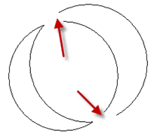
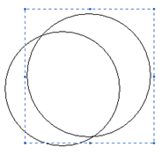

Напоминаем, что при совмещении цвет фона должен быть белым, а фон прозрачным (Рисунок Непрозрачный фон).
3. Стираем ластиком лишнее:
4. Таким же образом рисуем второй месяц и совмещаем их.
5. Раскрашиваем рисунок и дорисовываем звезды.
Попробуйте нарисовать следующие рисунки:

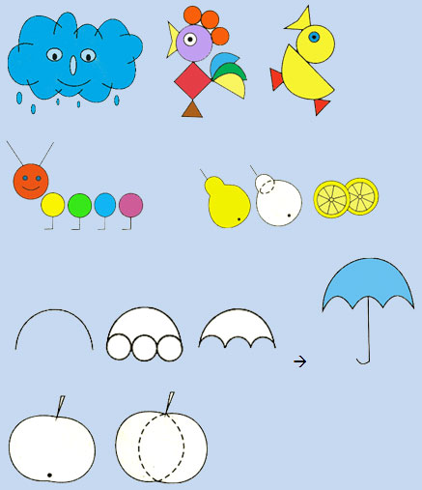
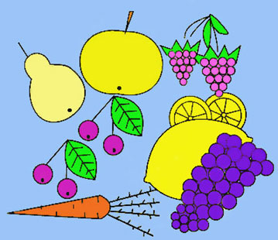

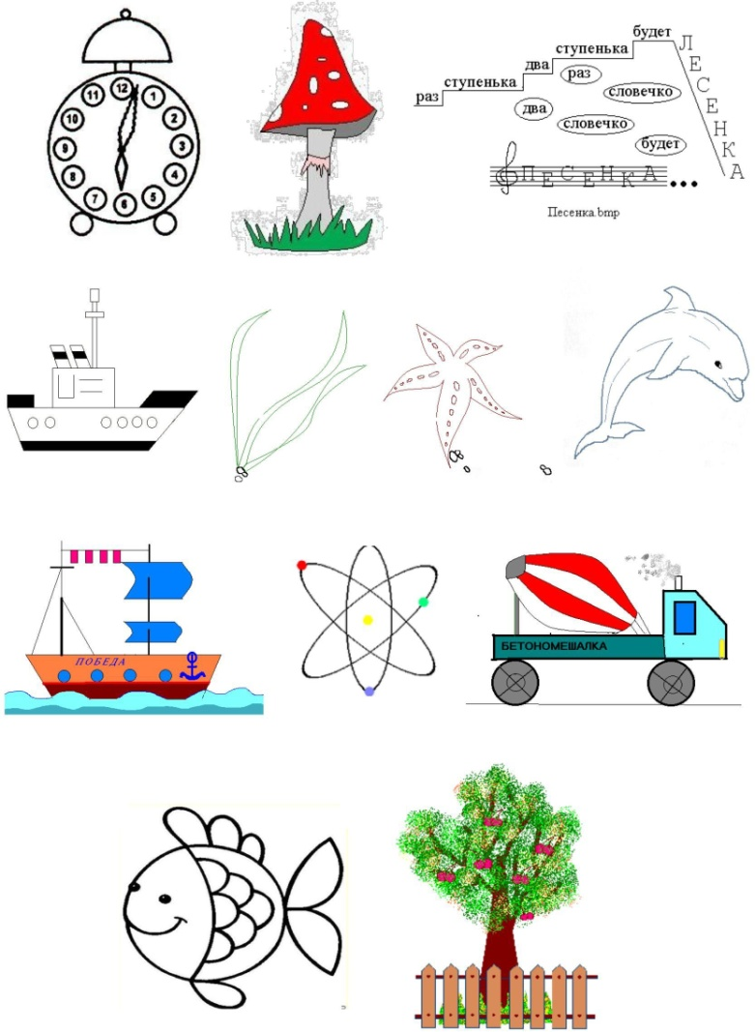
Рисуем по образцу
Тема:«Знакомство с интерфейсом.
Создание простейшей анимации для спрайта Кот»

Цель: научиться запускать программу Scratch, изучить основные пункты среды, научиться создавать простейшую анимацию в среде Scratch.
Задание. Создайте для спрайта Кот следующую анимацию: Кот находится в ле-вом нижнем углу, при щелчке по зеленому флагу Кот начинает движение впра- во, дойдя до края, двигается по диагонали в левый верхний угол.
Технология выполнения задания.
Запустите среду Scratch двойным щелчком по ярлыку на рабочем столе.
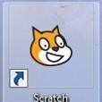
Перед Вами появится окно среды Scratch. Ознакомьтесь с объектами сре-ды.
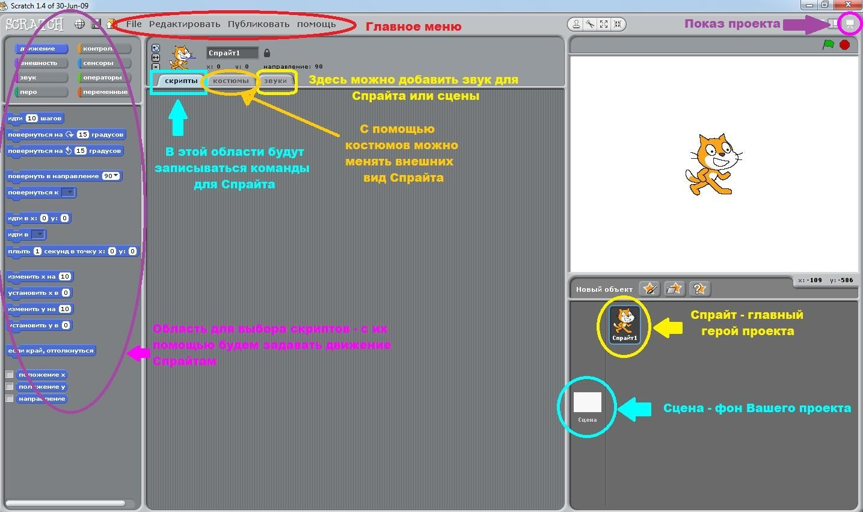
Переместите Кота в левый нижний угол Вашего проекта. Для этого необходимо нажать на Кота левой кнопкой мыши и протянуть его в нужное место.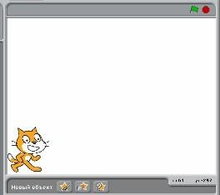
Теперь приступим к написанию скрипта для Кота. Двойным щелчком ле- вой кнопкой мыши откройте область скриптов для Кота.
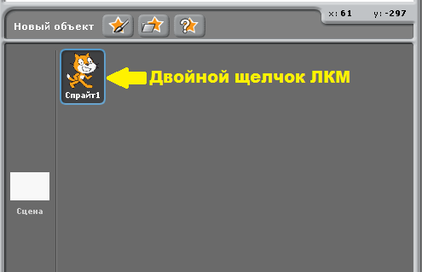
Для того чтобы Кот при столкновении со стеной не поворачивался вверх ногами необходимо нажать на кнопку «только поворот влево - вправо»
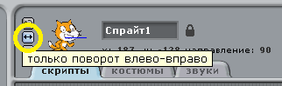
В окне команд для спрайта Кот составьте следующую программу, исполь- зуя область скриптов, которая находится в левой части окна.
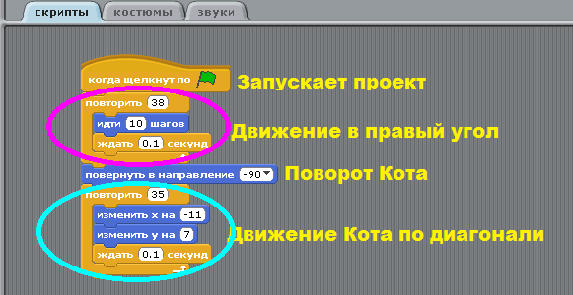
Переведите проект в режим демонстрации.
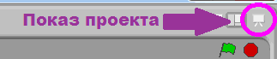
Для запуска проекта нажмите на зеленый флаг. Убедитесь, что Ваш спрайт выполняет действия, указанные в задании.
Дополнительное задание 1. Измените программу так, чтобы Кот после того, как дойдет до правого угла, шел вверх до самого конца.
Дополнительное задание 2. Составьте следующую анимацию для спрайта Кот: Кот находится в правом нижнем углу, затем он доходит до середины экрана, после чего поворачивается и возвращается назад.
Дополнительное задание 3. Составьте следующую анимацию для спрайта Кот: Кот проходит 4 раза по периметру экрана.

Практическая работа № 2
«Смена костюмов спрайта. Создание анимации по смене костюмов»
Цель: изучить механизм создания анимированного объекта путем добавления и смены костюмов спрайта.
Задание. Создать анимацию плывущей акулы, отрывающей и закрывающей рот.
Технология выполнения задания.
Запустите программу Scratch.
Удалите из проекта Спрайт 1.
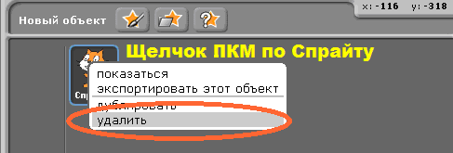
Добавьте в проект новый спрайт. Выберите кнопку Новый объект, в папке Animals выберите Спрайт shark1-a.
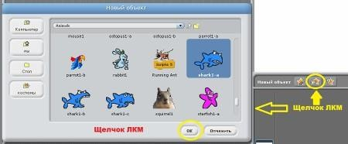
Сделайте активным Спрайт Акула двойным щелчком мыши и перейдите в закладку Костюмы.
Добавьте для Спрайта Акула новый костюм. Для этого нажмите на кнопку Импорт и выберите костюм shark1-b.
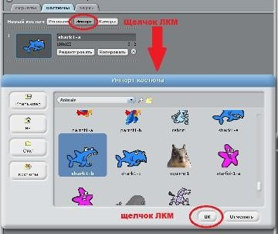
Аналогичным образом добавьте еще один костюм shark1-c. В окне ко-стюм должно получиться примерно следующее.
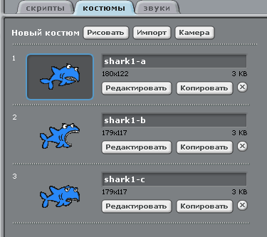
Для Спрайта Акула в закладке скрипты составьте следующую программу.
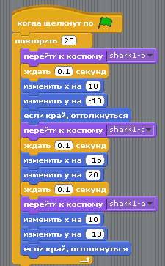
Проверьте работу вашего проекта: перейдите в режим презентации и нажмите на зеленый флаг.
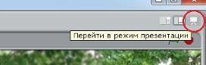
Дополнительное задание 1. Измените проект так, чтобы акула двигалась, откры- вала /закрывала рот медленнее.
Дополнительное задание 2. Используя Спрайты из папки People, создайте ани-мацию танцующего человека.
Практическая работа № 3
«Добавление сцен в проект. Смена сцены»
Цель: научиться добавлять в проект новые сцены, производить смену сцен. Задание. Необходимо создать проект, иллюстрирующий автоматическую смену комнат в квартире.
Технология выполнения задания.
Запустите программу Scratch.
Удалите из проекта Спрайт 1, он нам не понадобится для работы по
смене фона.
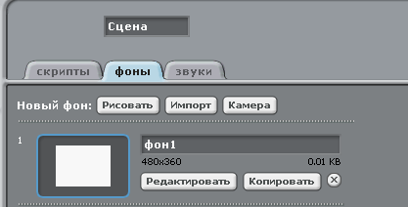
Выделите объект Сцена и перейдите в закладку Фоны.

Добавьте в проект несколько новых фонов. Для этого активизируем диа- логовое окно, нажав на кнопку Импорт.
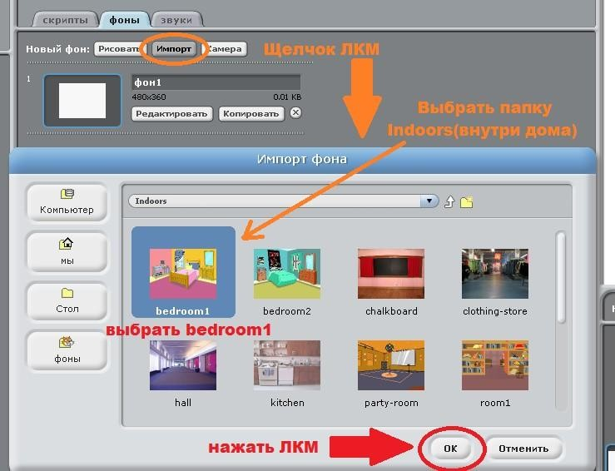
После чего закладка Фоны будет выглядеть следующим образом.
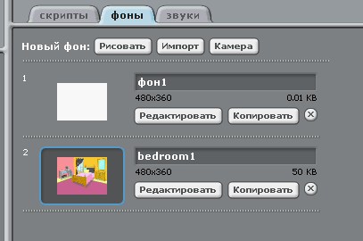
Удалите пустой Фон1.
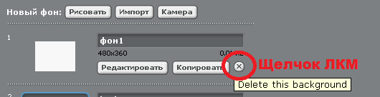

Аналогичным способом как в пункте 4 добавьте в проект фоны с имена- ми: kitchen, party-room, room1, room2, room3.
Закладка Фоны должна выглядеть примерно так.
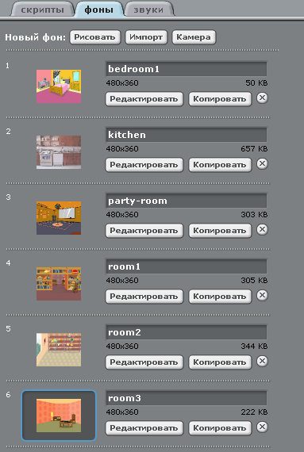
Перейдите в закладку Скрипты и составьте следующую программу.
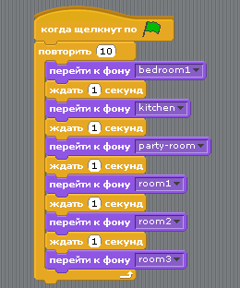
Переведите проект в режим демонстрации.
Для запуска проекта нажмите на зеленый флаг. Убедитесь, что Ваш работает нормально.
Работа в текстовом редакторе.

Задание№1


- Откройте Word.
(Нажми Пуск – Microsoft Office Word).
- Наберите текст:

Прилетели галки в поле И уселись на снегу. Стану я учиться в школе – Разобраться в них смогу!

- Оформите в виде стихотворения.
(Поставьте курсор в том месте, где надо начать новую строчку и нажмите на клавиатуре клавишу Enter).

Задания №2

- Откройте Word.
(Нажми Пуск – Microsoft Office Word).
- Наберите текст.
Краски сегодня ужасно устали:
Радугу в небе они рисовали.
Долго трудились над радугой краски,
Радуга вышла красивой, как в сказке.
Вся разноцветная – вот красота!
Ты полюбуйся, какие цвета:
Красный, оранжевый, желтый,
зеленый, голубой, синий, фиолетовый.
- Раскрасьте слова в цвета радуги. Перед закрашиванием слово нужно выделить.
- Сохраните свой документ в своей папке под именем Цвета радуги.

